

Eötvös Loránd Tudományegyetem  
Informatikai Kar

Programozási nyelvek és fordítóprogramok tanszék

Kartográfusok

Gyén Attila

Doktorandusz

Harsányi Péter Kristóf programtervező informatikus BSc

Tartalom

1. Bevezetés 3

2. Felhasználói dokumentáció 5

2.1. Belépés 5

2.2. Regisztráció 6

2.3. Bejelentkezés 8

2.4. Ranglétra 9

2.5. Szabályzat 10

2.6. Profil 10

2.7. Admin 11

2.7.1. Felhasználók 12

2.7.2 Pályák 14

2.7.3. Kártyák 15

2.8. Létrehozás 17

2.9. Csatlakozás 19

2.10. Játék vendégként 20

2.11. A játék 22

2.11.1. Játékos panel 24

2.11.2. Kártyák 24

2.11.3. Húzott lapok 25

2.11.4. A térkép 27

2.11.5. Eredmények 30

3. Fejlesztői dokumentáció 31

3.1. Telepítés, elindítás, üzemeltetés 31

3.2 Szerveroldal 32

3.2.1 User entitás 32

3.2.2. Sémagenerálás és migráció 33

3.2.3. Adatbázis séma és kapcsolatok 33

3.2.4. Modulok, service-k és kontrollerek 36

3.2.5. Regisztráció és bejelentkezés 37

3.2.6. Képek mentése 39

3.2.7. Tesztelés 39

3.3. Kliensoldal 41

3.3.1. Komponensek 41

3.3.2. Kommunikáció a backenddel, proxy 42

3.3.3. A játék logikája, Redux 42

3.3.4. Szinkronizáció 45

3.4. Socket.IO 47

4. Utószó 49

5. Hivatkozások 50

# 1. Bevezetés

A társasjátékoknak rengeteg pozitív hatása van. Nemcsak remek kapcsolatteremtő, de kapcsolattartó erővel is bírnak, továbbá növelik a játékosok fókuszát, türelemre tanítanak és adott esetben élesítik a memóriát. Ezeket a tulajdonságokat szerettem volna kihasználni a Kartográfusok nevű társasjátékban, aminek egy webes technológiákkal működő verzióját készítettem el a szakdolgozatomban.

Az utóbbi eseménydús időben, amikor a világjárvány az embereket a négy fal közé kényszerítette, a virtualitás hatalmas teret hódított. Valós találkozásaink ideje redukálódott, kapcsolatainkat főként online ápoltuk. Ezen tényezők miatt háttérbe szorult annak lehetősége is, hogy nagy társaságok összegyűljenek. Szociális szükségleteinknek azonban nem kell ennek megfelelnie. A cél, hogy alkalmazkodjunk ezekhez a helyzetekhez, a programozók pedig, mint virtuális éra szociális világának orvosai, elhozzák ezt az alkalmazkodást.

A Kartográfusok egy többszemélyes társasjáték, ennek ellenére egyedül is lehet vele játszani. Több stílust is ötvöz, amelyeknek köszönhetően sok készséget fejleszt. Ilyenek például a Tetris nevű játékból merített blokkos elemek, amik ebben a játékban szintén megtalálhatóak. A felhasználónak lehetősége van forgatni, tükrözni, és elhelyezni a játékban az elemeket. Ez már magában különleges, ugyanis más agyterületeket mozgat meg, mint a legtöbb társas, arról nem is beszélve, hogy a játékosok saját maguk rajzolhatják meg ezeket az elemeket. Emellett a matematikai érzékre is szükség van, ugyanis rengeteget kell számolni, tervezni, észben tartani.

Szakdolgozatom során arra törekedtem, hogy széles funkcionalitás mellett letisztult, egyszerű kinézetet alakítsak ki, ezáltal a játékot először használó játékosok, akár mindenféle különösebb segédlet nélkül is eligazodhatnak a felületen. Ez számomra fontos szempont volt, ugyanis úgy érzem, hogy a programozók sokszor beleesnek abba a hibába, hogy viszonylag nagyobb számítógéphasználati kompetenciájuk hatására, a velük ellentétben kevésbé jártas felhasználóknak bonyolultabb felületeket készítenek, ami őket eltántorítja. Szeretném, ha minél szélesebb körben elterjedne az online társasjátékozás világa, ezért muszáj egyszerűséget alkalmaznom. Ez a szabály a felhasználói felületek minden részére igaz. A főoldalon, a regisztráció és bejelentkezés során, szobalétrehozáskor, ahhoz csatlakozáskor és a játék folyamán is.

A program tökéletesen működik Chrome és Opera böngészőkben, viszont FireFox-ban a ReactJs egér eseménykezelője az elvárt működéstől minimálisan eltér. A játék közben egyes mezők felé vitt egér hatására a mező nem kerül kivilágításra., de ez semmit sem csökkent a játék élvezhetőségén.

# 2. Felhasználói dokumentáció

## 2.1. Belépés

Az oldal kezdőképernyőjén egy még nem bejelentkezett felhasználó az alábbi felülettel találkozik:

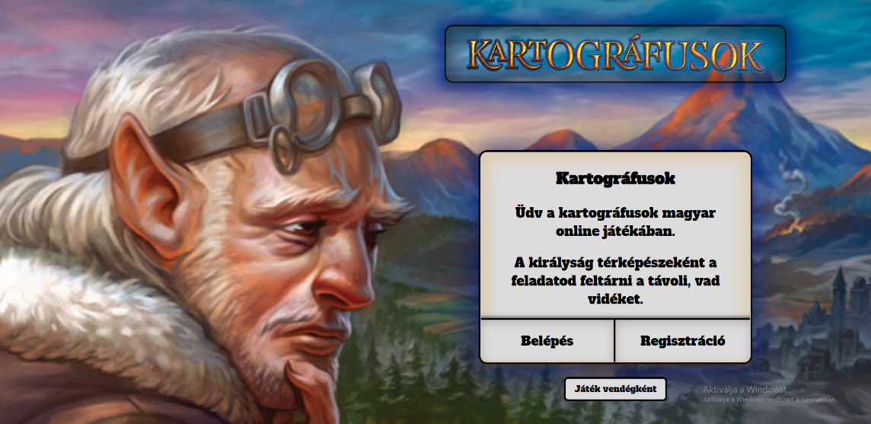

. ábra: kezdőképernyő

Itt az újdonsült játékosok egy rövid bevezetést olvashatnak a játék történetéről és menetéről. Ennek tudatában választhatnak a következő lehetőségek közül:

* Belépés
* Regisztráció
* Játék vendégként

## 2.2. Regisztráció

A regisztrációhoz elég csupán a játékosnevet, a felhasználónevet és a jelszót megadnunk.

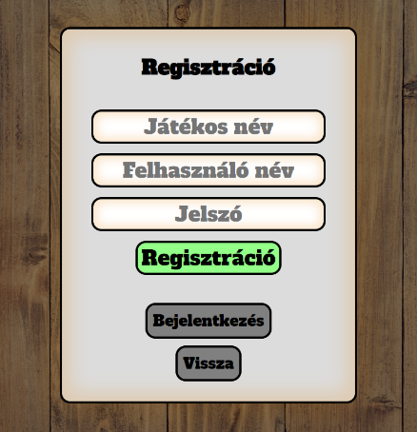A már korábban regisztrált felhasználóknak a bejelentkezés gomb segítségével lehetőségük van az alkalmazásba való belépésre. Ezt az általuk megadott felhasználónév és jelszó párosok helyes kombinációjával tudják megtenni.

2. ábra: regisztráció

A játékosnév az, amit a felhasználó játék közben használ. Ezt látja a többi játékos is. A felhasználónév azonosítja a játékosokat. Későbbiekben ezzel tudunk majd belépni az alkalmazásba. A nagyobb biztonság érdekében a megadott jelszó az adatbázisban hash-elve kerül tárolásra, továbbá regisztrációkor is kicsillagozásra kerül. Regisztrációkor a következő megszorításoknak kell megfelelni:

1. A felhasználónév minden játékos számára egyedi kell, hogy legyen. Abban az esetben, ha egy már létező felhasználónévvel próbálunk meg regisztrálni, akkor egy piros panel jelenik meg a regisztráció mellett, ami felhívja a figyelmünket, hogy "már van ilyen nevű felhasználó".

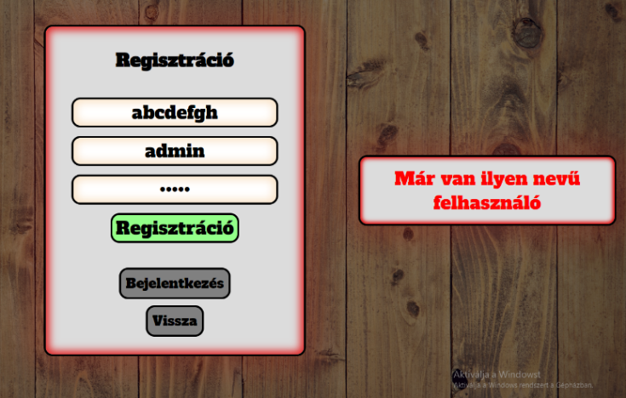

. ábra: regisztráció 1. hiba

2. Üres adatot nem küldhetünk be. Ez nyilvánvaló, szándékosan senki nem akarna üres adattal regisztrálni, inkább a véletlenszerű "Regisztráció" gombra kattintás miatt történhet ez az eset.

Ilyenkor különböző hibaüzeneteket kapunk, amik figyelmeztetnek, hogy egyik mező sem lehet üres.

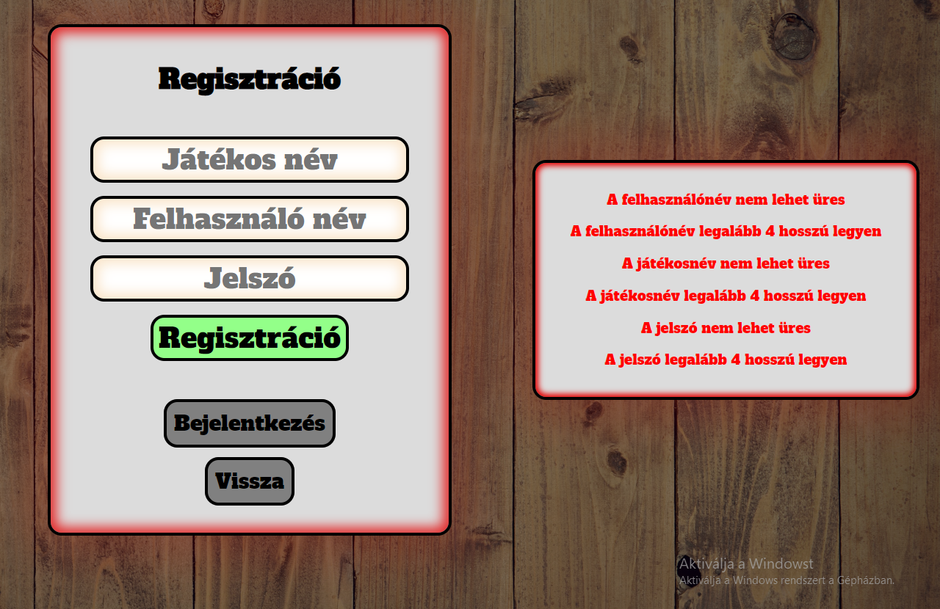

. ábra: regisztráció 2. hiba

3. Ha a mezők már nem üresek, de egyenként nem érik el a megfelelő előre bekonfigurált hosszúságot, akkor is hiba üzenetet kapunk. Mind a három mezőnek legalább négy karakter hosszúságúnak kell lennie. Amennyiben ez nem teljesül, szintén hibaüzenetekkel jelez a rendszer.

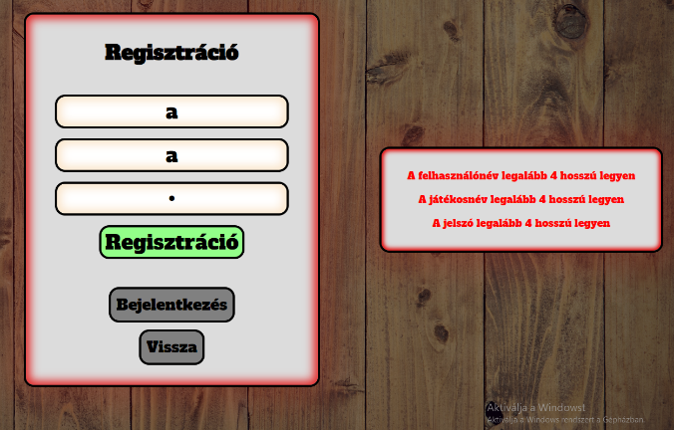

. ábra: regisztráció 3. hiba

Ha minden kritériumnak megfelelt a felhasználó által megadott adat, akkor a regisztráció után a kezdőképernyőn találja magát, ahol újra dönthet, hogy regisztrálni akar, vagy belépni. Itt a "Bejelentkezés" gombra kattintva az imént regisztrált fiókja segítségével bejelentkezhet az alkalmazásba.

## 2.3. Bejelentkezés

A bejelentkező panel csak a felhasználónevet és a jelszót kéri. A fiók nélküli felhasználókat egy "Regisztráció" gomb irányítja át a megfelelő oldalra, a regisztrált felhasználók a regisztrációkor megadott felhasználónevüket és a jelszavukat megadva tudnak belépni a rendszerbe.

Abban az esetben, ha a felhasználó rosszul adja meg a jelszavát, vagy a felhasználónevét, az alkalmazás hibaüzenettel figyelmeztet.

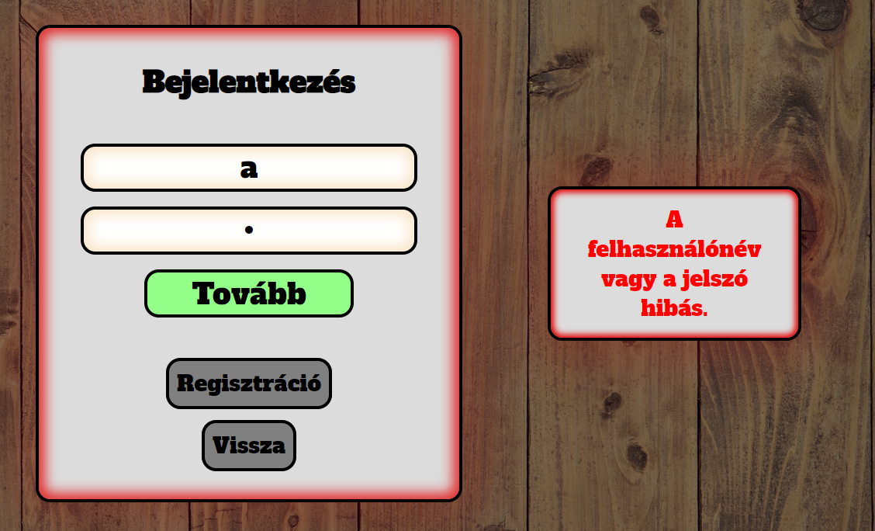

. ábra: bejelentkezés hiba

Sikeres bejelentkezés esetén újra a kezdőoldalra kerülünk, azonban már a bejelentkezett fiókunkkal. A sikeres bejelentkezés után ez a kép fogadja a felhasználót:

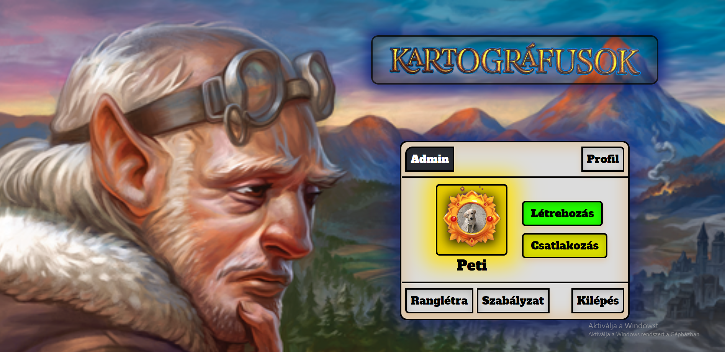

. ábra: sikeres bejelentkezés

Itt a játékos profilképe, körülötte a divízióját jelző keret látható, mindez alatt pedig a neve. A kilépés gombra kattintva kijelentkezhetünk.

## 2.4. Ranglétra

A "Ranglétra" gombra kattintva a program egy új oldalra navigálja a felhasználót, ahol megtekintheti az összes felhasználó elért eredményét. Fent két gombot lát a felhasználó, amelyekkel válthat az "összes" és "heti" nézet között.

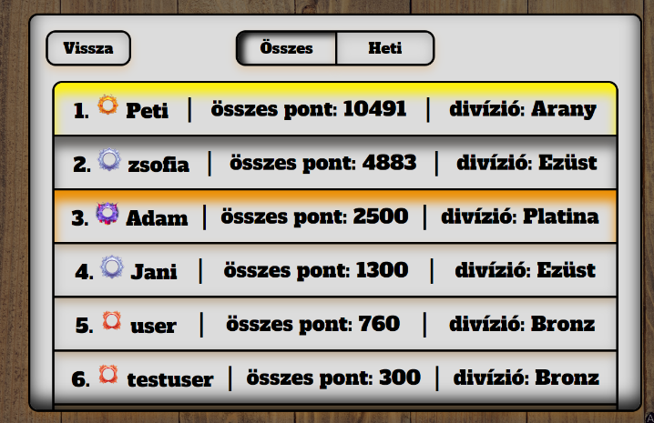

. ábra: ranglétra

Az előbbi megmutatja az összes játékos valaha elért pontszámát és divízióját. A pontszám alapján a játékosok között sorrend alakul ki. A "heti" nézetben a játékosok egy hét keretein belül elért pontszámait lehet vizsgálni. Itt szintén sorrend van, és annak jelentősége sokkal fontosabb, ugyanis az első három legtöbb heti pontot szerzett játékos egy divízióval feljebb jut. Ez minden hét hétfőjén történik meg. Az alábbi divíziókat célozhatják meg a versenyzők: bronz, ezüst, arany és platina. Pontokat a játékban való szereplésért lehet kapni.

## 2.5. Szabályzat

A főoldal "Szabályzat" gombjára kattintva elolvashatjuk az eredeti játék szabályzatát, amit egy gyönyörű könyvben nagyon részletesen összefoglalva adott ki a forgalmazó.

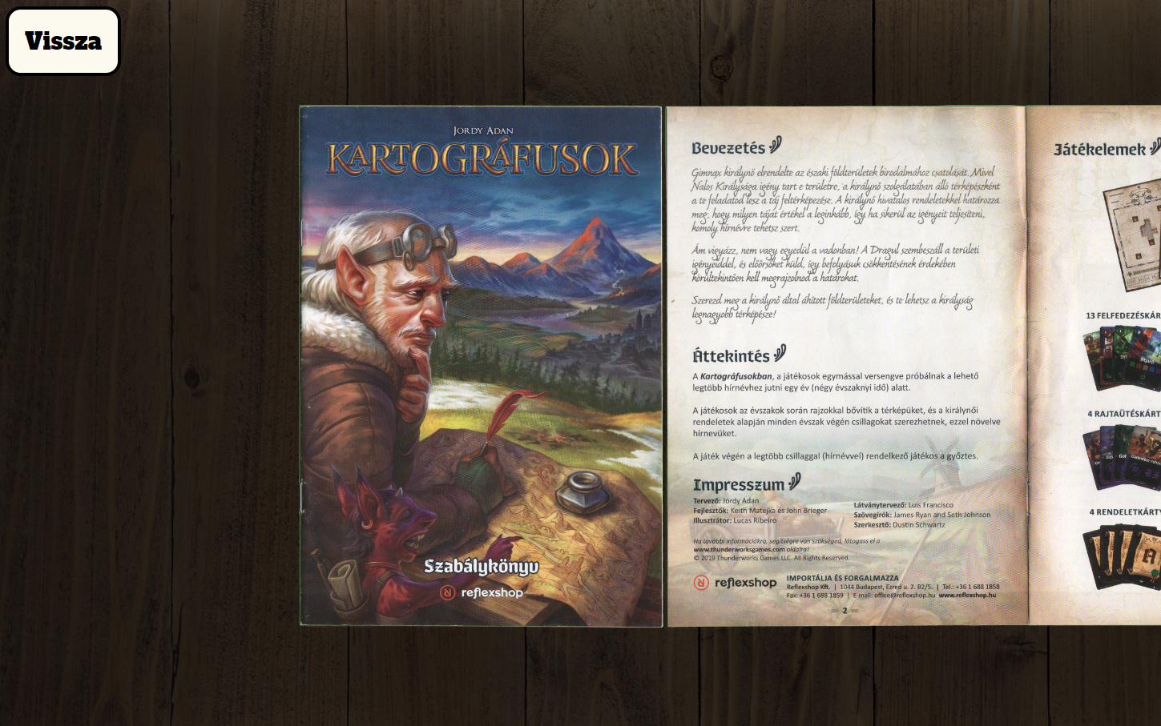

. ábra: szabályzat

## 2.6. Profil

A profil oldalra lépve egy játékos megtekintheti a saját adatait. Többek között a nevét, összes pontját, heti pontját, divízióját, és a legutóbbi mérkőzésein elért eredményeit.

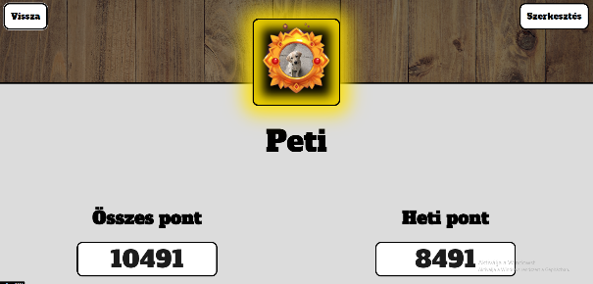 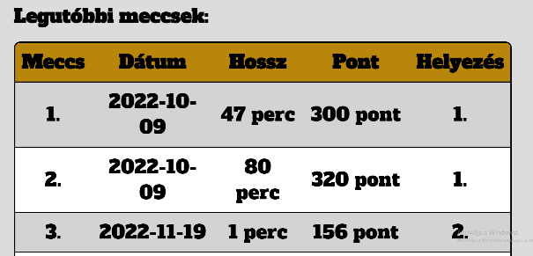

A felhasználó megváltoztathatja a profilképét, ha a jelenlegire kattint, illetve a saját adatain is módosíthat, ha a jobb felső sarokban található "Szerkesztés" gombra kattint. Itt többek között módosíthatja:

1. a korábban említett opcionális e-mail címét,
2. a játékos nevét,
3. a felhasználónevét,
4. és a jelszavát is.

Ilyenkor ugyanazok a kritériumok érvényesek, mint regisztrációkor.

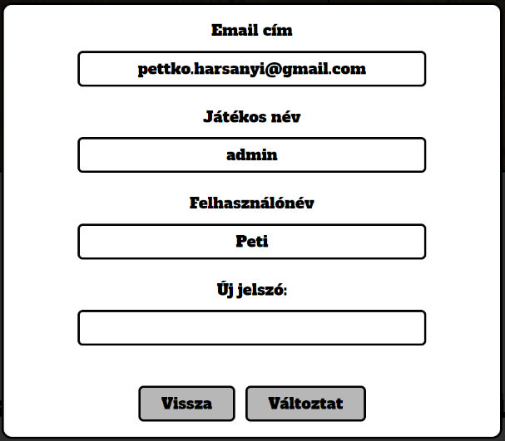 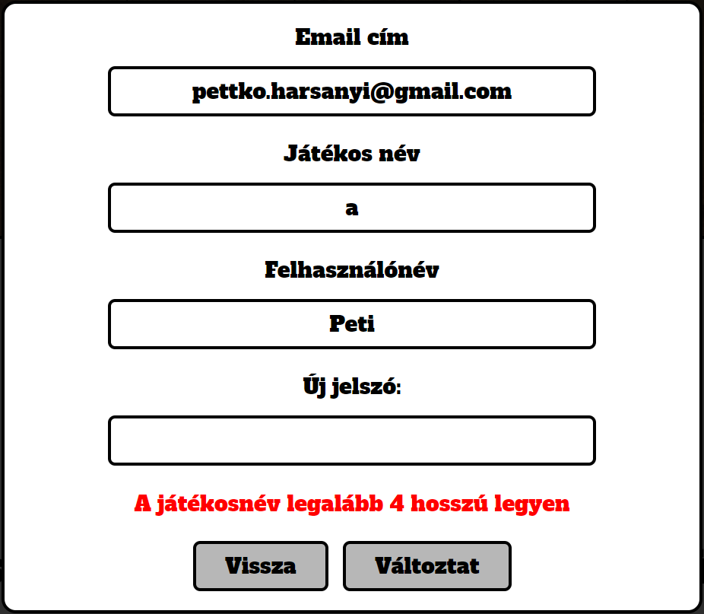

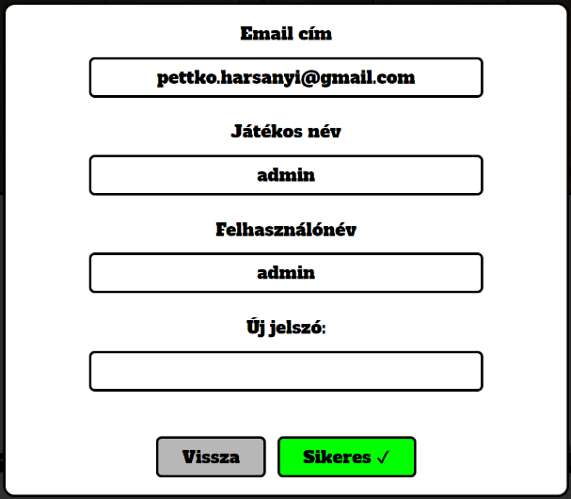

. ábra: felhasználó módosítása

Sikeres módosítás esetén a "Változtat" gomb zöld színűvé válik, ezzel jelezve az művelet sikerességét. Ilyenkor a háttérben – mivel a játékosadatok azonosítása a helyi tárolóba mentett JWT alapján történik – egy token csere történik. Hasonló működés történik az "Admin" felületen, amikor egy másik játékos adatait változtatjuk, de erről majd a későbbiekben lesz szó, az "Admin" szekcióban, illetve a fejlesztői dokumentációban is szó fog esni róla.

## 2.7. Admin

Visszatérve a kezdőképernyőre, egy "Admin" gombot láthatunk a játékos képe fölött, attól függően, hogy az adatbázisban az adott játékos "role", azaz szerep értéke "ADMIN"-e, vagy sem. Amennyiben valaki nem admin, ezt a gombot nem is láthatja, illetve a böngésző keresőmezőjének végére beírt "/adminisztracio" prefixszel sem tud benavigálni az Admin panelre, mert ez az oldal védve van, és automatikusan a kezdőképernyőre irányítja a nem felhatalmazott felhasználókat.

Ha a felhasználó rendelkezik admin szerepkörrel, akkor a következő képernyőre kerül:

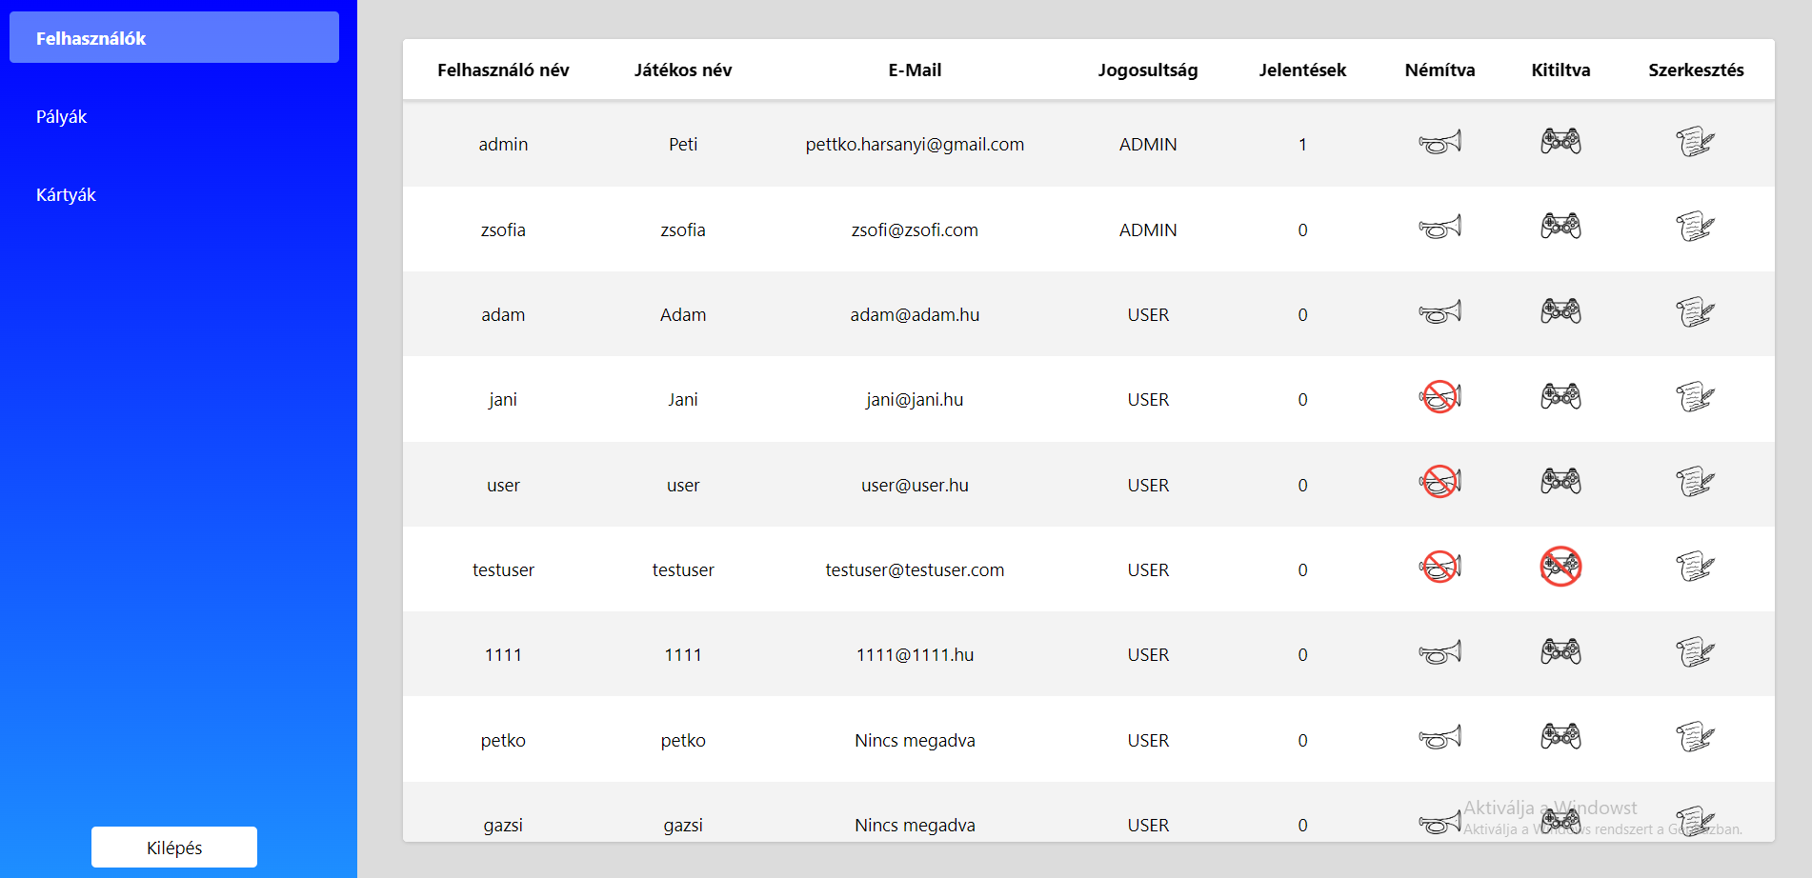

. ábra: admin felület

Az admin felületnek három fő komponense van:

1. Felhasználók, ahol a felhasználók adatait, jogosultságait tudjuk módosítani,
2. Pályák, ahol a pályákat tudjuk létrehozni, kinézeteiket, mezőiket tudjuk változtatni.
3. Kártyák, ahol az adatbázisban szereplő öt kártyafajta kártyáit meg tudjuk vizsgálni, két kártyafajtán belül létre is hozhatunk újakat, módosíthatunk is.

### 2.7.1. Felhasználók

A 11. ábrán is látható "Felhasználók" felületen az adminok az összes regisztrált felhasználó adatait látják. A korábbiakból már ismert adatok mellett érdekességek lehet a "Jogosultság", a "Jelentések", "Némítva" és "Kitiltva" oszlopok.

A jogosultságok oszlopa tárolja, hogy valaki admin-e, vagy sem. A "User" értékű felhasználók nem léphetnek be az admin felületre.

A játékban működik egy chat funkció. A játékosok ezen keresztül tudják tartani egymással a kapcsolatot a játék menete alatt. Ennek meg van a hátulütője, egy véletlenszerű játékosokból álló szobában egy felhasználó trágár szavakkal ronthatja a játékélményt, trollkodhat, aminek következtében a többi játékos jelentheti a nem odaillő viselkedést. A szoba irányítója a játék erejéig "le is némíthatja", de ezekről később még szó lesz. Az ilyen jelentések számát jelzi a "Jelentések" oszlop, aminek vizsgálata után az adminoknak jogukban áll már nem ideiglenesen - egy játék erejéig-, hanem visszavonásig megvonni a játékostól a további üzenet küldését. Erre szolgál a "Némítva" gomb, ami a "Jelentések" oszlop mellett található. Ennek hatására a némított játékos egy "Némítva vagy" üzenettel találja magát szembe a legközelebbi trágár (vagy akár nem trágár) üzenetküldési szándékának kezdeményezésekor.

Súlyosabb esetben megint csak az admin jogában áll nem csak az üzenetküldést, de a játékot is megvonni egyes felhasználóktól. Ezt a "Kitiltva" oszlop gombjaival teheti meg. Ezesetben már a kezdőképernyőn egy hatalmas piros üzenet fogadja az illetőt, hogy nem vehet részt tovább a játékban.

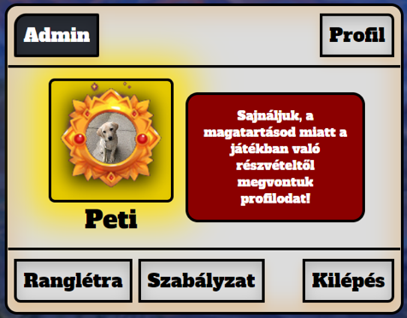

12. ábra: kitiltott játékos

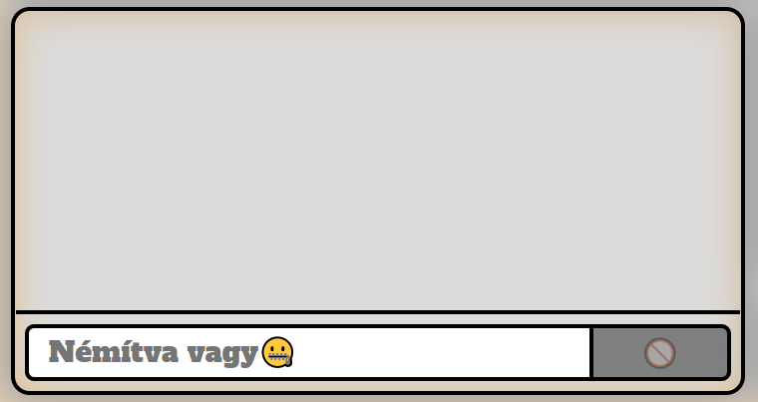

. ábra: Lenémított játékos

Az utolsó gomb a sorban, a "Szerkesztés" megjelenít egy az eddiginél sokkal részletesebb játékosleírást, ahol az admin nem csak, hogy láthatja az adott felhasználó összes adatát, pontját, divízióját, de meg is változtathatja azokat, mint például a képét, rangját, e-mail címét. Az összes megírt üzenete alapján eldöntheti, hogy a jelentések, amiket kapott, jogosak voltak-e vagy sem.

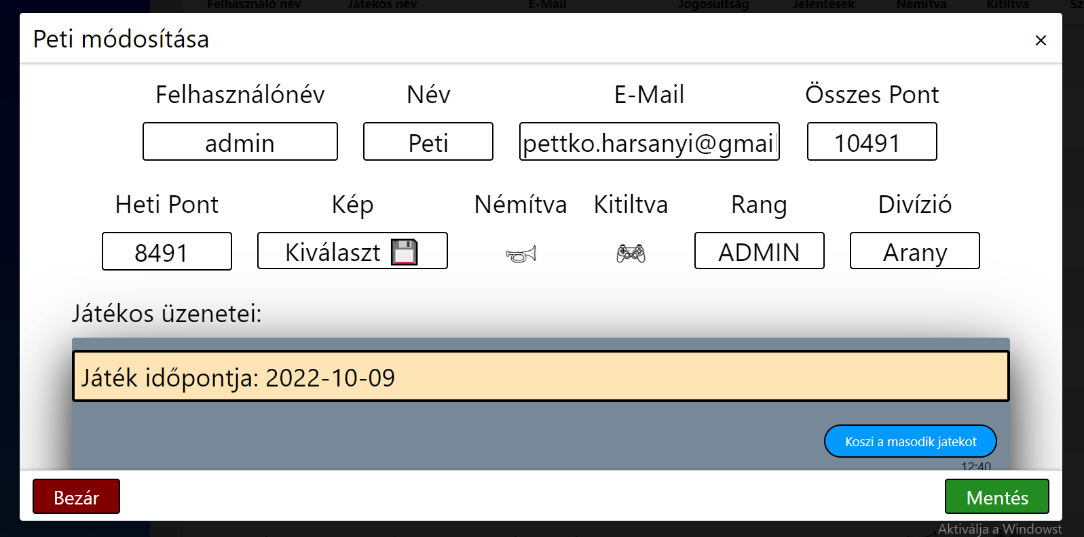

14. ábra: játékos admin módosítása

### 2.7.2 Pályák

A "Pályák" komponenst választva láthatjuk az összes hivatalos – a forgalmazó által előállított -, és az összes felhasználók által készített pályát. A hivatalos pályákra egérrel rámutatva rákerül egy jelző minőségükről, az admin-alkotta pályákat pedig törölni lehet ugyanekkor.

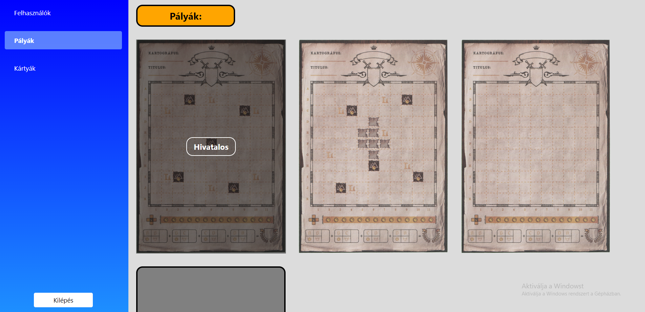

15. ábra: pályák

Kicsit lejjebb görgetve a képernyőn a "+" jelre kattintva egy új pályának kialakításába kezdhetünk bele, felhasználhatjuk az alapvető pályaelemeket, és a megfelelő elemek térképre való kattintásával összeállíthatjuk a kívánt kinézetet.

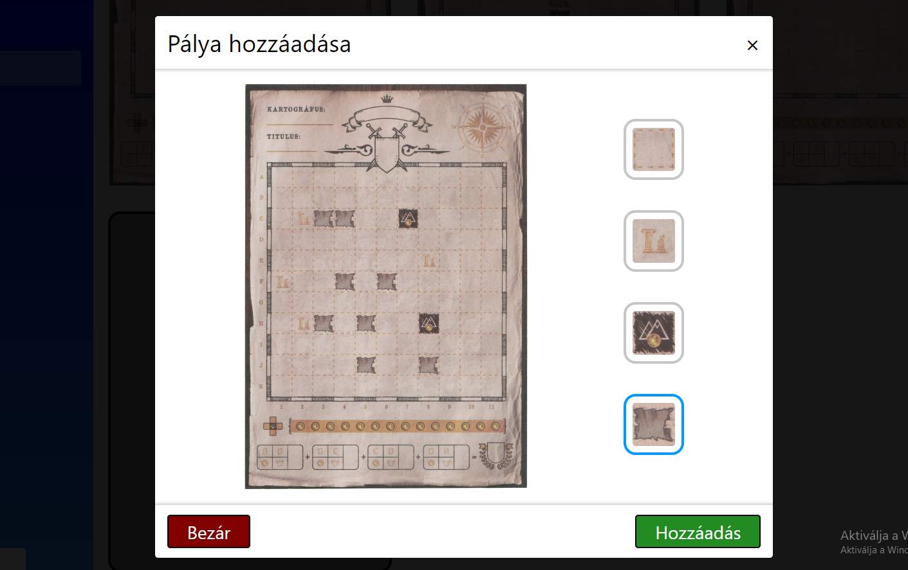

. ábra: pálya hozzáadása

A "Hozzáadás" gombra kattintva a pálya mentésre kerül az adatbázisban és a játékban már meg is jelenik.

### 2.7.3. Kártyák

Ezen az oldalon az adminok megtekinthetik a játékban lévő hivatalos, és admin-alkotta kártyákat. Összesen öt fajta kártya van:

1. Felfedezéskártya
2. Pontkártya
3. Rajtaütéskártya
4. Évszakkártya
5. Rendeletkártya

A "Felfedezés"-, és "Rajtaütéskártyák"-hoz az admin adhat hozzá újabbakat vagy akár törölheti is őket. A hivatalos kártyákkal más a helyzet, ugyanis azokat nem lehet törölni. Egyes kártyafajtákat, például a pontkártyákat pedig programozni kellett, azaz nem lehet dinamikusan előállítani őket.

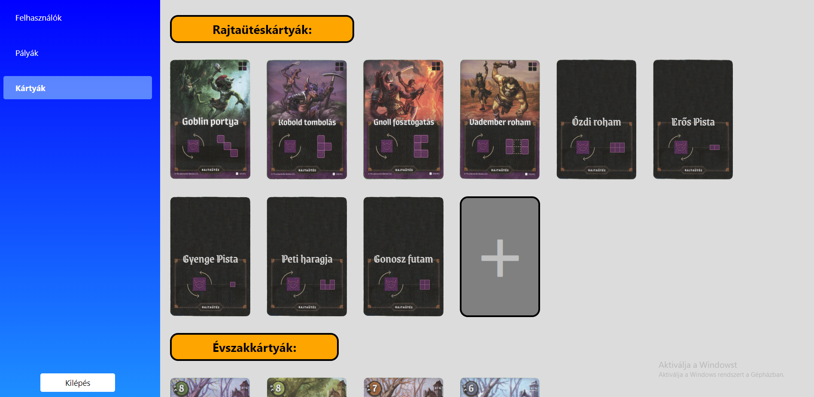

. ábra: kártyák

A két kártyafajtánál a "+" kártyára kattintva adhatunk hozzá újakat a fajtához, hogy aztán ezek is bekerüljenek a játékba.

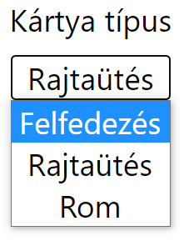 A megjelenített kártya hozzáadó panelen egy legördülő listából kiválaszthatjuk, hogy milyen típusú kártyát szeretnénk, hozzáadni. A 18. ábrán azért látható 3 fajta, mert a "Rom" kártyák a "Felfedezéskártyák" típusába tartoznak, mégis, különböznek azoktól. A felugró ablak automatikusan azt a kártya típust rakja be alapállapotnak, amelyik típusnál rákattintottunk a "+"-ra. Ez alól kivétel a Romkártya. Ott külön ki kell választani, hogy Romkártyát szeretnénk hozzáadni. Attól függően, hogy milyen típust szeretnénk hozzáadni, különböző adatokat kell megadnunk ahhoz, hogy sikeresen létrehozzuk az új kártyát.

. ábra: kártya típus kiválasztása

A Romkártyáknál egyedül a kártya nevét kell megadnunk, mivoltán és nevén kívül semmilyen más szemantikai tulajdonsággal nem bír.

Felfedezéskártyánál szintén meg kell adnunk a nevet továbbá el kell látnunk "időtartammal", ami csak természetes pozitív szám lehet. Ezek után meg kell adnunk a mező típusát, opcionálisan a második mező típust, az első formát, ami nem szabad, hogy üres legyen és csak tömbök tömbjét tartalmazhat, aminek az elemei csak számok lehetnek. Szintén opcionális a második forma megadása. Minden hiba esetén piros szöveggel jelzi a rendszer a hiányzó/javítandó elemeket.

|  |  |
| --- | --- |
| . ábra: felfedezéskártya hozzáadása | . ábra: rajtaütés "szörnykártya" hozzáadása |

"Szörny" vagy "Rajtaütéskártya" hozzáadásakor a néven kívül csak a csere irányát és a formát kell megadnunk, ami szintén tömbök tömbje, megegyezik a felfedezéskártya formájának követelményeivel. A "Hozzáadásra" kattintva létrehozhatjuk az új kártyát.

Az admin panelből a "Kilépés" gombra kattintva léphetünk ki, vissza a főmenübe. A kezdőlapról elérhető komponensek közül már csak három maradt hátra.

## 2.8. Létrehozás

A "Létrehozás" gombra kattintva lehetőségünk van egy virtuális szóba létrehozására. Ilyenkor létrejön egy szoba, amihez tartozik egy kód. Ez egy véletlenszerű, harminchét hosszú karaktersorozat, ami a szoba létrehozásakor a képernyőn megjelenik. Ez a kód azonosítja a szobát, amiben tartózkodunk. Ahhoz, hogy társaink csatlakozzanak, ezt szükséges megosztanunk velük, amit később ők, a megfelelő helyre bemásolva csatlakozhatnak hozzánk.

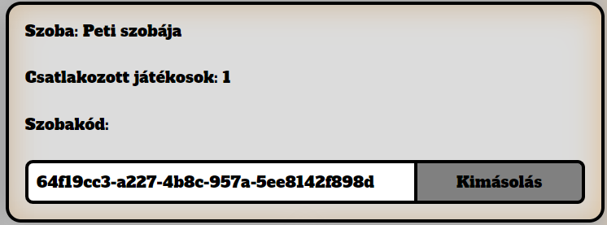

. ábra: a szoba adatai

A képernyőn látszódnak a jelenleg csatlakozott játékosok, a szoba adatai, illetve egy chat funkció is tartozik ide. A chaten azok tarthatják egymással a kapcsolatot, akik megelőző magatartásuk alapján nem kerültek lenémításra.

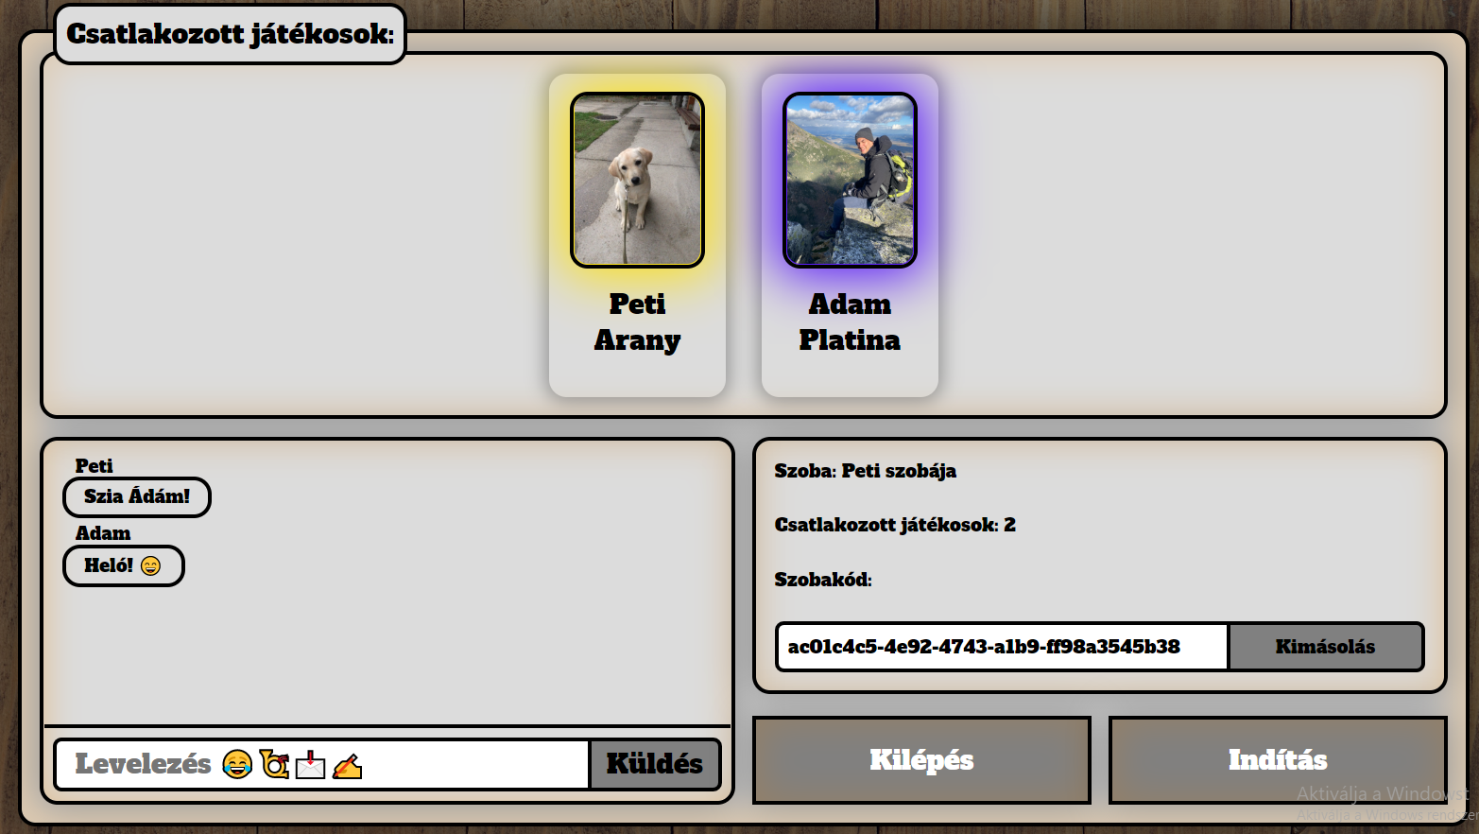

. ábra: a létrejött szoba

Minden szobának van egy vezetője. Ő dönthet arról, hogy melyik játékosnak van joga a további üzenetküldésre, illetve egyáltalán a további játékra. Fontos ilyenkor, hogy a szobavezető által meghozott intézkedések nem globális hatásúak, tehát ha egy szoba erejéig lenémítunk, vagy kitiltunk egy játékost, akkor az a játékos a további szobákban nem lesz megvonva sem az üzenetküldéstől, sem a játéktól. Amennyiben globálisan szeretnénk elérni, hogy valaki nem odaillő viselkedésének következtében ilyen szankciókban részesüljön, akkor a "Jelentés" funkciót használva az adminok sorsára bízzuk az adott felhasználót, akik a már bemutatott módon dönthetnek a szankciók bevezetéséről. Az adott szoba vezetője egyedül dönthet arról is, hogy a játéknak mikor kell elindulnia, a többi játékos nem indíthatja el a játékot, ahogyan lokálisan némítani és kitiltani sem tudnak.

|  |  |
| --- | --- |
| . ábra: csatlakozott játékos nem tud játékot indítani | . ábra: a szobavezető lehetőségei |

## 2.9. Csatlakozás

Ahhoz, hogy egy már létrehozott szobához csatlakozni tudjunk, szükségünk van a szoba azonosító kódjára. Amint ennek birtokában vagyunk, akkor a főoldal "Csatlakozás" gombjára kattintva arra a helyre jutunk, ahova be kell illesztenünk.

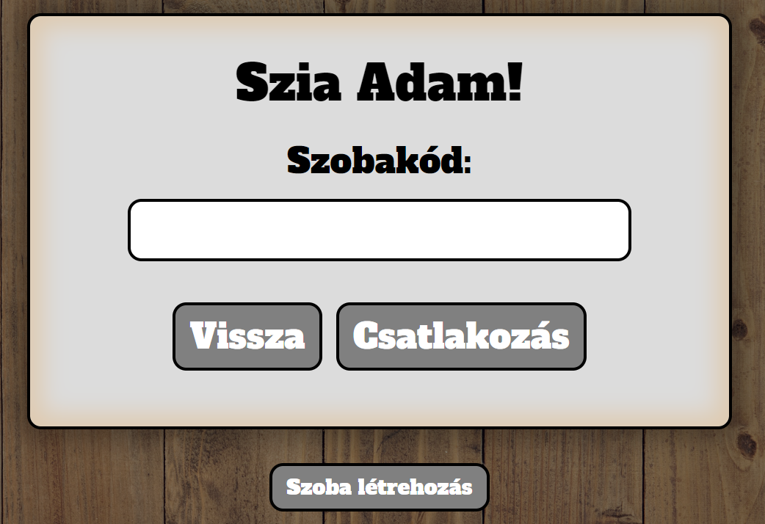

. ábra: csatlakozás

Amennyiben még nincs kódunk, a "Szoba létrehozás" gombra kattintva, a 2.8.-as pontban ismertetett módon egy saját szobát hozhatunk létre.

Azonban, ha a megfelelő karaktersorozatot a szöveges mezőbe másoljuk, a "Csatlakozás" gombra kattintva beléphetünk a szobába. Abban az esetben, ha nem jó kódot másolunk be a mezőbe, és nem létezik ilyen azonosítójú szoba, akkor ezt egy hibaüzenet jelzi az alkalmazás.

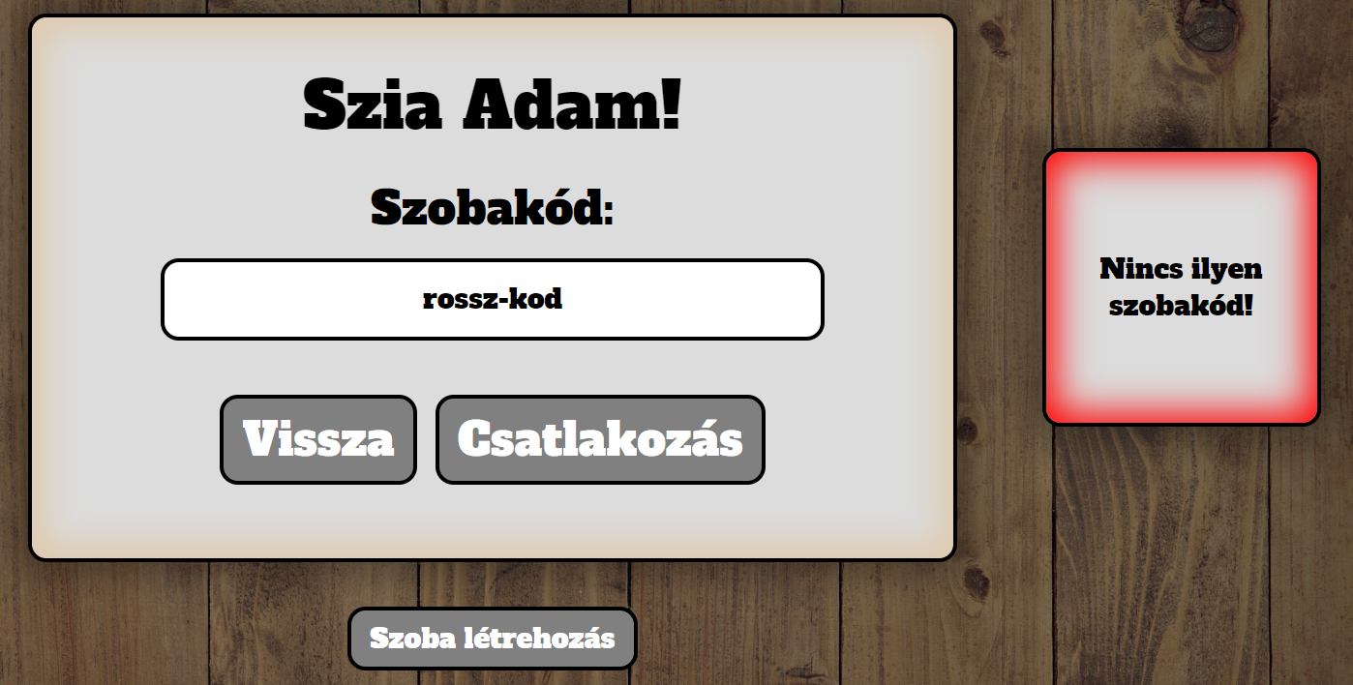

. ábra: szobakód hiba

Amennyiben valaki regisztrált fiók nélkül szeretne csatlakozni egy szobához, vendégként ezt is megteheti, méghozzá a főoldal utolsó "Játék vendégként" gombjára kattintva.

## 2.10. Játék vendégként

Ebben az esetben a csatlakozási szoba egy kicsit másképp jelenik meg, mint eredetileg. A szobakód mellett a vendég nevét is szükséges megadni. Itt a névre azon kívül, hogy ne legyen üres, nincsen semmilyen más szabály. Ez csak az adatok tárolása szempontjából fontos. Üres név vagy kód esetén a rendszer egy hibaüzenettel jelez.

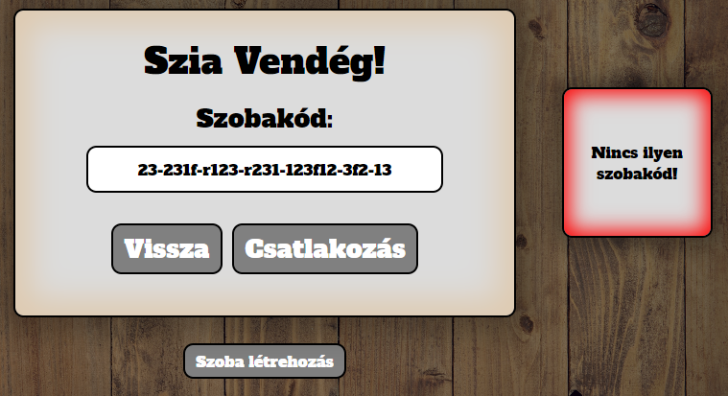

. ábra: vendég csatlakozáskor szobakód hiba

Ha a vendég a játék után az elért pontját regisztrációval szeretné menteni és a vendégneve nem felel meg a regisztráció szabályainak, akkor már egy kritériumnak megfelelő névre kell cserélnie a játékban használt, vendégként megadott nevét.

A vendégnek is van lehetősége itt szoba létrehozását választani csatlakozás helyett.

|  |  |
| --- | --- |
| . ábra: csatlakozás vendégként | . ábra: üres vendégnév |

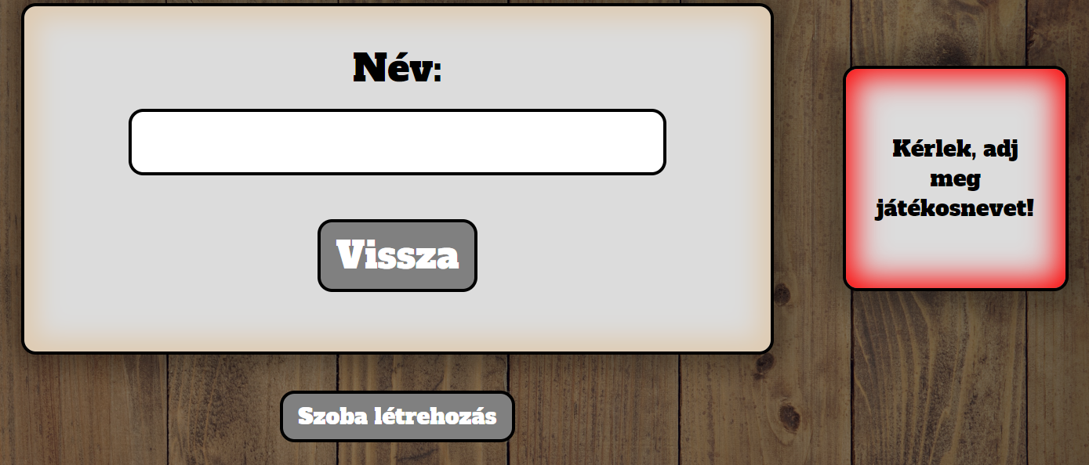

. ábra: hiba vendégként szobalétrehozáskor

Ha utóbbi esetben a nevét nem töltötte ki, csak akkor léphet tovább a létrehozás oldalra, ha az egy hibaüzenet értelmében ezt pótolja.

## 2.11. A játék

Ha egy szoba vezetője elindította a játékot, akkor a szobában jelenlevő összes játékos számára elindul a játék.

A játék első részében a játékosoknak meg kell rajzolniuk az öt előforduló tereptípus mintázatát, a továbbiakban a térkép ezeknek megfelelően fogja kirajzolni az adott mezőt.

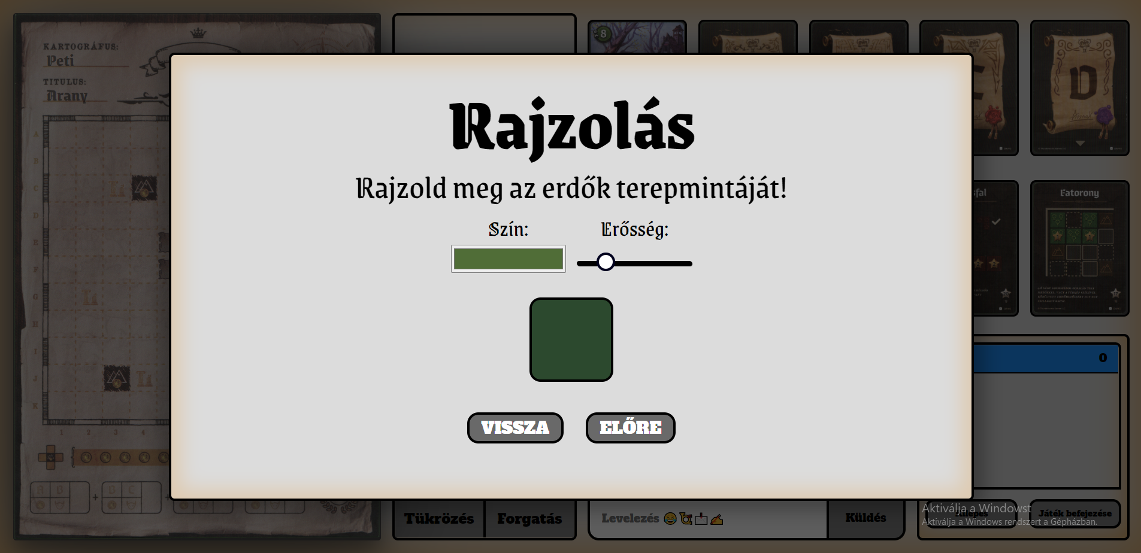

. ábra: tereptípusok megrajzolása

Az öt tereptípus a következő:

|  |  |  |  |
| --- | --- | --- | --- |
| . ábra: falvak | . ábra: erdők | | . ábra: vizek |
| . ábra: farmok | | . ábra: szörnyek | |

Itt változtathatjuk a festék színét és egy csúszka segítségével az erejét is. Dönthetünk úgy is, hogy üresen hagyjuk a mezőt, de célszerű valamilyen mintázattal díszíteni a megfelelő típusokat, mert a játéknak esztétikai szerepe is van. Amennyiben egy játékos elégedett a terepmintáival az utolsó terepmezőnél található "Kész" gombra kattintva tovább juthat a játékhoz.

A játék folyamán rengetegszer fordul elő olyan, hogy a többi játékos lépésére kell várnunk, ebben az esetben közben bármit tehetünk, chat-elhetünk, nézegethetjük a kártyákat, a térképünket. Ilyenkor egy panel jelzi, hogy a következő kártya húzásáig várakoznunk kell. Ez a panel bukkan fel akkor is, amikor a rajzolás szakasszal mi már végeztünk, de játékostársaink még nem.

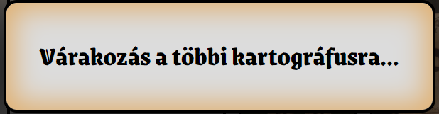

. ábra: várakozás panel

Amint minden játékos elkészítette a rajzait, a játék ténylegesen elkezdődik. Ilyenkor az alábbi látvány tárul elénk:

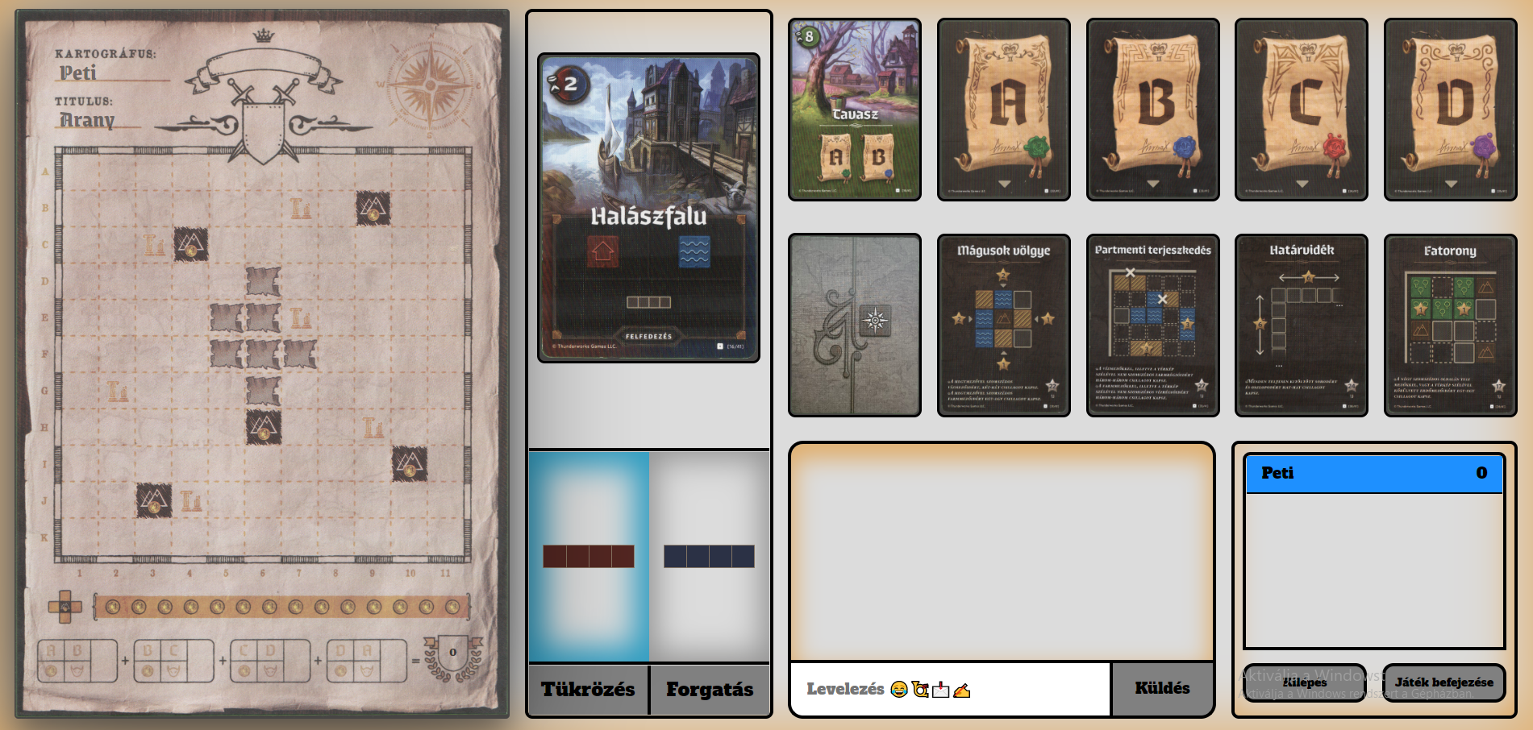

. ábra: játéktábla

### 2.11.1. Játékos panel

A jobb alsó sarokban található ablak mutatja a játékban található játékosokat. Ez a panel hasonló funkcionalitással bír, mint a szoba létrehozási oldal "csatlakozott játékosok" panelje, a szobafőnök itt tudja némítani, kitiltani a játékosokat. A többiek csak jelenteni tudnak nem odaillő viselkedést tanúsító játékosokat. A játékosok jelenlegi pontszáma a sor jobb oldalán látható.

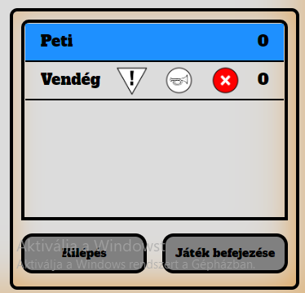

. ábra: játékos panel

Mindenkinek van lehetősége kilépni a játékból. Ilyenkor a játék az ő pontszámuk és eddig lerakott mezőik figyelembevétele nélkül folytatódik tovább, a maradék játékossal. Amennyiben a szobafőnök lép ki, a leghamarabb csatlakozott játékos veszi át a helyét. Továbbá a "Játék befejezése" gomb megnyomására csak a szobafőnöknek van lehetősége, ilyenkor értelemszerűen a játék véget ér. Az adott pillanat pontjai és helyezései fognak szerepelni az eredmények ablakban. Amennyiben a játék már véget ért, a "Játék befejezése" helyébe az "Eredmények" ablakát újra megnyitó gomb kerül, ugyanis ezt az ablakot be is lehet zárni, hogy tovább elemezzük a végeredmények miértjét, a térképet, vagy, hogy a játék után megbeszélhessük chaten az eredményeket.

### 2.11.2. Kártyák

A játéktér jobb felső részén találhatóak a kártyák. Minden kártyának nagy jelentősége van a pontozás menetében. A felső sor első kártyája jelzi az évszakot. A játék négy évszakra oszlik, és minden évszak végén kaphatunk pontokat. Tőle jobbra a jelenlegi rendeletet jelző kártyák találhatóak. Egyes rendeletek alatt a hozzájuk tartozó pontozókártya van. A játékosoknak ezeket a kártyákat kell figyelembe venni az adott alakzatok elhelyezésekor, persze az adott évszaknak megfelelőeket.

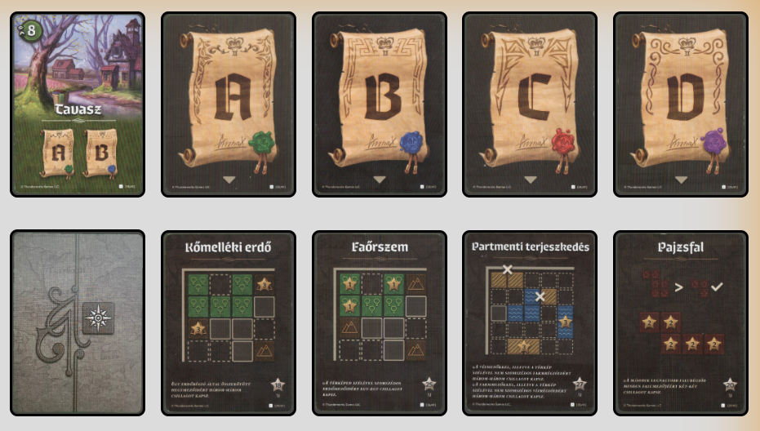

. ábra: kártyák

Minden itt található kártyára kattintva lehetőségünk van azt közelebbről megtekinteni. Ennek egyik fő oka, hogy kis képernyőn játszva az apróbetűs részek elég picinek bizonyulhatnak, nehezíthetik az elolvasást.

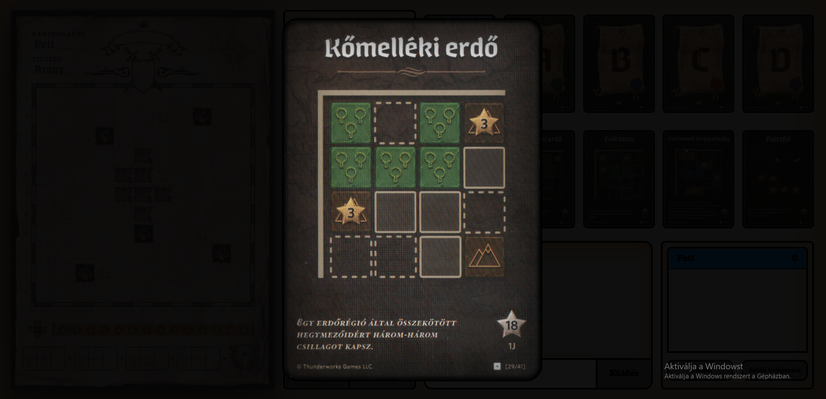

. ábra: nagyított kártya

Ebből a módból kilépni egyszerűen oldalra, a sötét részre kattintva tudunk.

### 2.11.3. Húzott lapok

Egy kör addig tart, amíg egy húzott lap alakzatját valamennyi játékos el nem helyezte a térképén. A pakli közé bekerülnek a szörnykártyák, a romkártyák és a felfedezéskártyák is. Szörnykártyából összesen négy darab kerül be. Ha elfogyna a pakli, a játék újra keverve visszahelyezi a játéktérre azt, ám ilyenkor már szörny kártyák nélkül.

Hacsak a húzott lap nem egy romkártya, akkor alul megjelenik az alakja. Egy kártyának több alakja, illetve több mező típusa is lehet. Ha egy alakzat olyan, hogy az már nem férne rá az adott játékos térképére, akkor a rendszer azt az alakzatot automatikusan ignorálja. A maradék lehetőségek közül az összes kombináció megjelenik, amik közül a játékosok tudnak választani. A bent maradó alakzatokat a játékosok tükrözhetik, illetve forgathatják is, ahogyan csak kényelmesen el tudják helyezni azt, illetve ahogyan a hely engedi.

Ha a húzott kártya egy romkártya, akkor egy következő lapot húz a rendszer, erről a játékosoknak egy alábbi panel segítségével ad tájékoztatást:

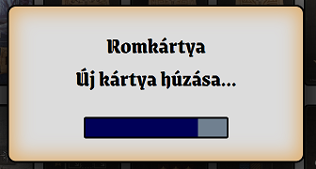

. ábra: romkártya húzása

Amennyiben egy romkártya volt az előző, és a térképen már nincsen rom hely, az alul megjelenő mezőtípusok között az összes megtalálható lesz, egy 1x1-es mátrix alakzattal.

|  |  |
| --- | --- |
| . ábra: a húzott kártyák | . ábra: a húzott kártya alakja és típusai |

Hogyha a játékos egy olyan alakzatot választ, ami mellett az eredeti kártyán egy arany érme található, akkor rögtön egy érmében részesül. Az érmékről vagy csillagokról, ahogyan a játék eredetileg utal rájuk még a későbbiekben szó lesz.

### 2.11.4. A térkép

Ez a játék legaktívabb része. Itt történik a legtöbb esemény. Egy térkép 11x11 mezőből áll, amiken a korábban megrajzolt öt mezőtípus, továbbá hegymező, rommező vagy szakadék lehetnek. Egy elhelyezhető alakzatot a térkép zölden jelöl. Ilyenkor a játékos a bal egérgombjának lenyomásával elhelyezheti azt a térképre. Ha az alakzat kilógna a pályáról, vagy esetleg beleütközne másik lerakott mezőbe, hegymezőbe, vagy a romkör miatt szükséges azt rommezőre helyezni, de a játékos nem oda szeretné helyezni, akkor a térkép pirosan jelzi az alakzatot. Ilyenkor történő kattintáskor nem történik semmi, a játékosnak új helyet kell találnia az elhelyezésre. Szörnykör idején a térkép átvált, ilyenkor a megfelelő játékostársunk mezőit láthatjuk, elhelyezni is az övére helyezhetünk el blokkokat. Szörnykör után természetesen visszavált a térkép, a sajátunkat láthatjuk újra, illetve annak azon módosítását, amit a játékostársunk azon eszközölt.

|  |  |
| --- | --- |
| . ábra: az alakzatot elhelyezhetjük | . ábra: az alakzat beleütközik valamibe, nem helyezhetjük el |

A térkép bal felső sarkában a játékos nevünk látható, ezalatt pedig a rangunk. Szörnykör idején ezek mind a játékostársunk adatait mutatják.

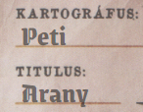

. ábra: név és rang

Hasonló a helyzet a térkép alján található érme és pontmutató mezőkkel. Az érmemutató mutatja azt az összesen 14 beszerezhető közül beszerzett érméket, amiket hegymező köré építéssel, megfelelő alakzat kiválasztásáért kaphatunk.



. ábra: megszerzett érméink

A pontmutató mezőben láthatjuk az egyes évszakban elért pontszámunkat négy részre osztva. Ez a négy rész:

1. az egyik rendeletkártya,
2. a másik rendeletkártya,
3. érmék, illetve
4. szörnypont,

ahol utóbbi egy negatív vagy nulla értékű pont, amiből annyit kap a játékos, amennyi üres mezővel szomszédosok a szörnymezői. Egyes évszakokért kapott pontmező jobb oldalán található az évszakban kapott teljes pont, ami a négy baloldali pont összege. Az összesen kapott pontszám a legszélső pajzs formájú mezőben található.

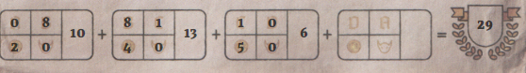

. ábra: pontmezők

### 2.11.5. Eredmények

A játék befejeztével megjelenik egy eredményeket tartalmazó ablak, ahol láthatjuk a játékosok elért pontszámait, helyezését. Ezt a pontszámot ilyenkor elmenti a rendszer, hozzáadja a heti, illetve az összesen elért pontszámokhoz is. A vissza gombra kattintva itt visszatérhetünk a játéktérhez, amit továbbra vizsgálhatunk, üzeneteket küldhetünk.

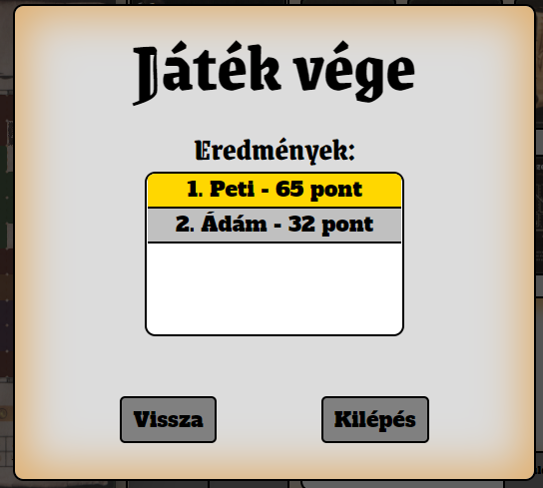

50. ábra: eredmények ablaka

A vendégjátékosoknak ez az ablak is máshogyan fest, a "Vissza" és "Kilépés" gombok mellett egy regisztráció gomb is található, amit használniuk kell a játék végén elért pontszámuk elmentésének érdekében.

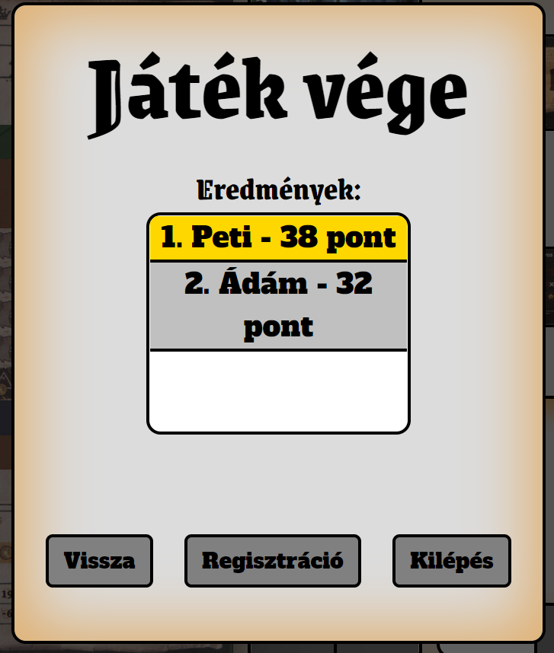

. ábra: vendég eredmény ablak

Vagy itt, vagy a játéktéren választható "Kilépés" gombra kattintva újra a főoldalra juthatunk.

# 3. Fejlesztői dokumentáció

A felhasználói felület megalkotásához a ReactJs keretrendszert használtam, mert nagyon kényelmes eszközöket biztosított a játékok implementálásához. Egyetemi éveim során kezdtem el használni szintén egy társasjáték elkészítésének megvalósításához. Az elkészítéshez szükséges technológiák között feltétlenül helyet foglal egy web-szerver is, ami kapcsolat tartásért felel a játékban keletkező adat és az adatbázis között továbbá a különböző háttérlogikáért is ez a felelős. Ezt NestJS és SQLite segítségével valósítottam meg, amikhez MikroORM mappert használtam. A mapper könnyűvé teszi a kommunikációt kód szintjén az adatbázissal. A játékosokkal való chat-es kommunikáció szoketek segítségével működik. Ez biztosítja a kapcsolatot valós időben a játékosok között.

Először a backend technológia implementálásával kezdtem, elkészítettem a táblákat, és a REST-API hívásokat. Amikor már ott tartottam, hogy Postman-nel tudtam szimulálni az összes létező szerverhívást, ami a játékban előfordulhat, elkezdtem dolgozni a kliensoldalon. Természetesen sokszor vissza-vissza kellett térnem a backendhez, hogy igazítsam a frontendhez, nehéz tökéletesen megtervezni előre a backend kódot. A szoket rész elkészítésére akkor tértem át, amikor a frontendnek már a konkrét játék részénél jártam.

A feladatomat akkor tekintettem megoldottnak, amikor ezek a technológiák körbeértek.

## 3.1. Telepítés, elindítás, üzemeltetés

A szakdolgozatom mapparendszerében megtalálható a működtetéséhez szükséges három technológia. Mind három technológiát az npm – node package manager - csomagkezelő kezeli, aminek megléte szükséges az üzemeltetés érdekében.

Ahhoz, hogy használni tudjuk első körben szükséges, hogy a NodeJs telepítve legyen a számítógépünkön. Ezt legkönnyebben a NodeJs hivatalos weboldaláról [1] oldalról lehet letölteni. Ezzel egyidőben az npm is telepítésre kerül. A program futtatása előtt még egy dolog szükséges, méghozzá telepíteni a függőségeket. Ennek leegyszerűsítésé érdekében készítettem egy **install.bat** nevű programot, ami mindhárom technológia függőségeit telepíti. A telepítő befejeztével több dolgunk nincs. Az adatbázis kommunikáció a backend oldalon előre konfigurált módon történik.

A program gyökérkönyvtárában található továbbá egy **start.bat** állomány. Ennek segítségével könnyen el tudjuk indítani az alkalmazás minden komponensét.

Ilyenkor a szerveroldal a 3000-es, a kliensoldal a 3001-es porton indul el, a böngészőben. Mindkettő lokálisan fut így hosztként a "localhostot" kell megadnunk. Ahhoz, hogy másokat lehessen meghívni a játékba, "port forwarding" szükséges, ezután az IP-címre és a 3001-es portra csatlakozó felhasználók el tudják érni a játékot, vagy úgy is megoldható, ha kihelyezzük az alkalmazást valami felhőplatformra, pl: Heroku, AWS Amplify.

Azért, hogy a heti ranglétra értelmet kapjon, minden héten nullázni kell a játékosok heti pontjait, és eggyel magasabb rangot adni az első három játékosnak. Ehhez szükség van egy szervizre. A backend gyökérkönyvtárában található egy **start_service.bat** állomány, amely létrehoz egy ütemezett szervizt. Ez minden hét hétfőjén lefuttat egy batch állományt. Ebben a batch állományban található az a curl üzenet, amely a szerver megfelelő végpontját hívja meg, ami erről a promócióról gondoskodik. A curl egy parancssori eszköz, amivel REST-API hívásokat lehet intézni szerverek felé, és alapértelmezetten megtalálható minden rendszeren, de ennek hiányában a hivatalos weboldalról [2] is le lehet tölteni.

Ezek után minden adott ahhoz, hogy a játékot üzemeltessük.

## 3.2 Szerveroldal

A NestJS-ben íródott backend alapköve a NestCLI interfész volt, aminek "nest new kartografusok_backend" parancsával létrehoztam a projektet. A NestCLI az "npm i -g @nestjs/cli" paranccsal telepíthető.

Az üres projektben első lépésként létrehoztam a megfelelő entitásokat.

### 3.2.1 User entitás

A felhasználó entitás különösen fontos, a NestJS alapvetően támogatja különböző eszközökkel ennek az elkészítését, mivel elég gyakori, hogy egy webes alkalmazás dolgozni fog felhasználókkal.

A felhasználó szükséges attribútumainak létrehozásánál fokozott odafigyeléssel kellett kezelnem a jelszót. Ez ugyan szöveg típussal jelenik meg entitás szintjén, viszont az adatbázisban sohasem szabad szövegesen tárolni. Ha úgy tennénk, akkor az adatbázis illetéktelen kezekbe való jutása esetén könnyedén ki lehetne olvasni onnan a regisztrált felhasználók jelszavát.

Ennek elkerülése érdekében többszörös védelmet biztosítottam a jelszavak tárolása esetén.

1. A legfontosabb, hogy "sha512"-es hashelő algoritmussal elhashelve kerülnek tárolásra a jelszavak, hexadecimális kódolásban.
2. A magasabb biztonság érdekében a PBKDF2 függvény segítségével erősítettem meg a jelszavakat. Ez nagyon hasznos a brute-force támadások ellen.

### 3.2.2. Sémagenerálás és migráció

Az adatbázissal való kommunikációhoz MikroORM csomagra volt szükség. Ennek a telepítéséhez az "npm i mikro-orm" parancsot lehet használni. Az összes entitás elkészülése után lehetőségem volt ezalapján elkészíteni egy adatbázissémát. Ez a MikroORM csomag bináris fájljának megfelelő argumentumokkal való futtatásával oldható meg. Node csomagokat futtatni npx paranccsal lehet, ami egy bináris fájlokat futtató parancssori program. Telepíteni az "npm i npx" paranccsal lehet. Ezek után a migráció generálás már egyszerűen megoldható. Az alábbi kódot kell futtatni:

npx mikro-orm migration:create –initial (*)

Ez létrehoz egy kezdeti migrációt, amit lefuttatva elkészül az adatbázis. Lefuttatni egy migrációt egy hasonló kóddal lehet, mégpedig:

npx mikro-orm migration:up

A migrációk létrehozása és lefuttatása következtében a program gyökérkönyvtárában létrejönnek a migrációk - migrations mappán belül - illetve az sqlite3 kiterjesztésű adatbázis fájl.

További entitásmódosítás esetén ezen lépések megismétlésével az adatbázis szinkronban tartható a kóddal, csupán az első (*) parancs végéről kell elhagyni az "-initial" kapcsolót.

### 3.2.3. Adatbázis séma és kapcsolatok

Az adatbázismotor, amit szakdolgozatom során használtam az SQLite volt. Rengeteg eszköz áll rendelkezésre, amik eköré épülnek, mint például az SQLite adatbázisböngésző, amit implementálás során is sokszor használtam. Ez a böngésző nem más, mint a DB Browser for SQLite [3].

A program rendkívül egyszerű interfészt ad az adatbázis kezelésére, könnyedén lehet több adatot manipulálni egyszerre.

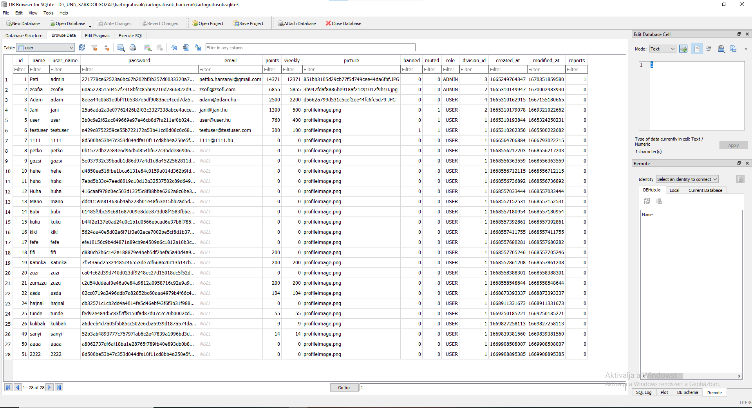

. ábra: DB Browser for SQLite

Közvetlenül SQLite-ban programoznom nem kellett, mert ezt megoldotta az általam használat mapper, aminek egy konfigurációs fájl segítségével lehetett megadni, hogy SQLite nyelvvel dolgozzon.

Az adatbázisban nyolc tábla szerepel:

1. A felhasználókat tároló "user" tábla,
2. "game" tábla a játékok számára,
3. az utóbbi kettőt összekapcsoló "game_users" tábla,
4. "result" tábla az eredményekkel,
5. az üzenetek tárolásáért felelős "message" tábla,
6. a játékosok divízióját tároló "division" tábla,
7. "map" tábla, ahol a pályák vannak, illetve
8. "card" tábla a kártyák tárolására.

Az egyes táblák közötti kapcsolatokat az alábbi relációs diagram szemlélteti:

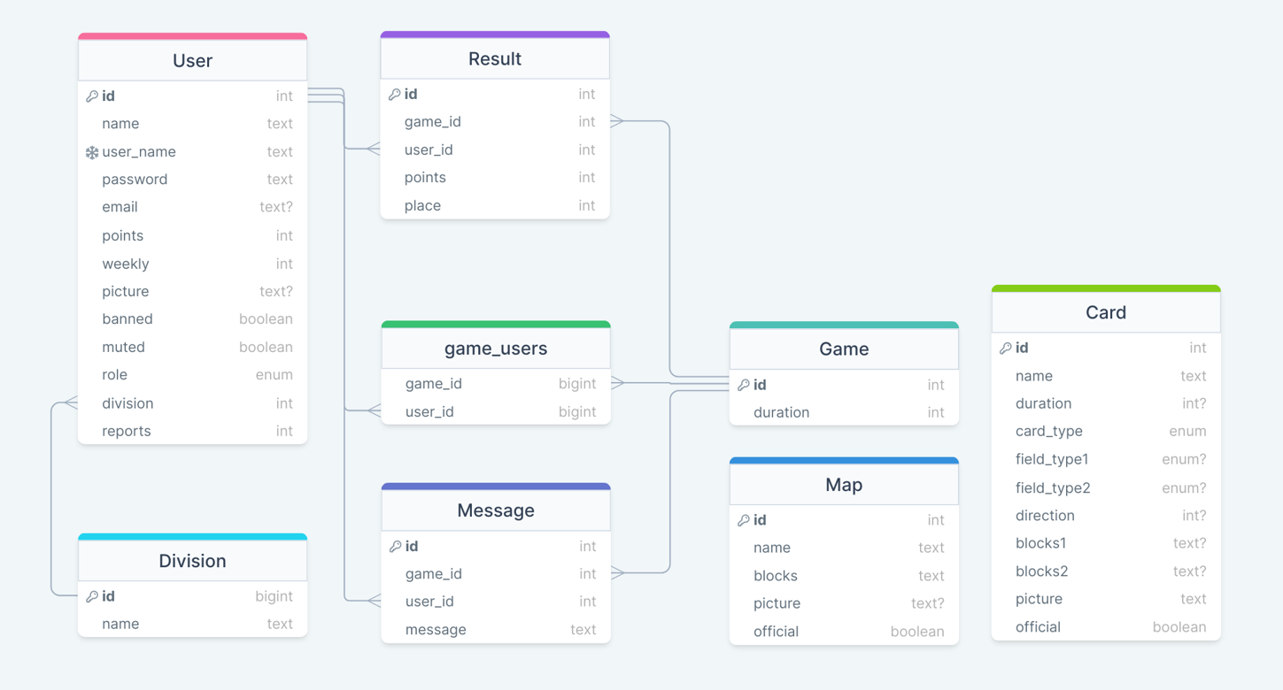

. ábra: adatbázis kapcsolatok

Érdemes megemlíteni, hogy a felhasználó elsődleges kulcs "id"-je "auto increment" tulajdonságot kapott. Továbbá az is lényeges, hogy a "user_name" oszlop "unique", tehát egyedi indexet kapott, ezáltal gyorsabb a keresés például bejelentkezéskor.

A "picture" oszlop tárolja a felhasználók profilképének útvonalát. Ez az útvonal a backend gyökérkönyvtárához képest az "assets/profileimages" helyen található. A feltöltött képek ide kerülnek mentésre és innen küldi el a szerver a képet egy arra irányuló kérés esetén.

A tábla rendelkezik egy idegen kulccsal, ami a "division" tábla id-jére hivatkozik. Mivel egy játékosnak csak egy divíziója lehet, egy divízióba viszont több játékos is tartozhat, ezért a két tábla között a "user" tábla irányából egy N:1-hez típusú kapcsolat van.

A "division" táblának csak név oszlopa van, ez jelzi egy játékos divízióját. Szöveges formában kerül tárolásra.

A "game" tábla az elvártakkal ellentétben nem tárol sok mindent, csak egy játék időtartamát. Fontos azonban megemlíteni, hogy miközben oszlopa csak ennyi van, több táblával is össze van kötve. Így jön képbe a "result" (eredmények) tábla, ami csak kicsi szemantikai különbséggel rendelkezik adatbázis szervezés szempontjából, mint a "game" tábla.

Az "result" tábla oszlopait eleinte a "game" táblában tároltam, de hamar rá kellett jönnöm, hogy egy játék alatt több eredmény is születik. Ha csak egy "game" táblát hoztam volna létre, akkor több elsődleges kulcs bevezetésére lett volna szükség, a jelenleg alkalmazott módszerrel sokkal könnyebb a tárolás. A "game" táblára hivatkozik a "game_id" oszlopával, a két tábla között egy N:1-hez kapcsolat van. Egy eredmény csak egy játékhoz tartozhat, viszont egy játéknak több eredménye is keletkezhet, méghozzá pont annyi, ahány játékos szerepelt. Ahhoz, hogy egy eredményt egy felhasználóhoz kössünk, szükség volt a "user" táblával való összeköttetésre. Közöttük a "result" tábla irányából egy "N" az 1-hez kapcsolat van. Egy eredmény rekord tárolja még az adott játékos elért pontját és helyezését is, ezek mind egész szám típusúak.

A játék folyamán keletkező üzenetek tárolására a "message" tábla szolgál, itt található a "game_id" oszlopban, hogy melyik játékhoz tartozik az üzenet - N:1kapcsolat -, illetve "user_id" oszlopban, hogy melyik felhasználó küldte - N:1 kapcsolat. Az üzenetet magát a "message" oszlop tárolja szöveges formátumban.

A sok "egy a többhöz" kapcsolattal rendelkező tábla mellett van egy "több a többhöz" kapcsolat is, ami a "game" és a "user" táblák között húzódik "game_users" néven. Ez kapcsolótáblaként funkcionál, egyéb információt nem tartalmaz.

A "card" táblát fejlesztői szempontból érdemes még megemlíteni, hogy az adatbázis a "duration", a "field_type1" és "field_type2", a "direction", a "block1" és "block2" esetében elfogad üres értéket. Szintén fontos, hogy az "official" oszlop jelzi egy kártya hivatalos, avagy felhasználó csinálta létét. A "picture" oszlopa hivatkozik egy kártya képének útvonalára. Ez az útvonal a backend kód "assets/cards"-on belül keresendő, itt történik a kártyák tárolása.

A másik ilyen tábla a "map", azaz térkép tábla. Itt találhatóak azok a térképek, amiken a játékosok játszhatnak. A "blocks" oszlop jelenti azt az adathalmazt, amit a játék lefordít 11x11-es mátrixra, és azonosítja vele a blokkokat. Ha egy pálya nem hivatalos, akkor a "name" oszlop értéke "usermap", különben a két hivatalos pályának megfelelő A vagy B. Az "official" oszlop jelzi azt, hogy hivatalos-e, vagy sem. A "picture" oszlop a hivatalosaknak tárolja az értékét, a nem hivatalosaknál "NULL". Ezek a tárolt képek szintén a backend fájlrendszerben találhatóak az "assets/maps" mappában.

### 3.2.4. Modulok, service-k és kontrollerek

A REST-API modulokból áll össze. A modulok magukba foglalnak kontrollereket és szervizeket. A kontrollerek írják le az adott végpontokon található funkcionalitásokat, a szervizek felelősek az adatbázis kapcsolat fenntartásért. Minden entitáshoz tartozik egy modul. Az útvonalaiknak prefixe megegyezik az adatbázisban tárolt nevük többesszámával, tehát a felhasználóhoz kapcsolódó CRUD műveletek a "user" táblának megfelelően "/users" végponton találhatóak.

Egyes útvonalak elérése szabályokhoz kötött. Nem volna jó, ha egy illetéktelen hozzáférő meg tudná hívni például azt a végpontot, amelyik a felhasználó adatait módosítja. Persze, a saját adatához mindenkinek van joga. Hasonló a helyzet a pályák és kártyák módosításával.

Ezeket a szabályokat annotációkkal oldja meg a rendszer. Egy útvonal csak admin által elérhető, ha @Roles(UserRole.Admin) annotációval van ellátva a hozzá tartozó függvény.

Nem csak egy ilyen szerep alapján szelektáló szabály van, például elérhetőségi különbséget jelent az is, ha egy felhasználó be van jelentkezve, vagy sem. Ezért az "@AllowAnonymous()" annotáció felel, és a regisztrációval és bejelentkezéssel kapcsolatos útvonalakon megtalálható, ugyanis aki még nincs bejelentkezve, az feltétlenül el kell, hogy érje ezt a lehetőséget.

Ez az utóbbi annotáció még a felhasználók promóciójáért felelős útvonalon is megtalálható, mivel ezt a végpontot a feladat ütemező által lefuttatott program hívja meg. Ez a program nem rendelkezik olyan tulajdonságokkal, amiket a szerver felhasználóként azonosíthatna. Ezért itt egy másik szelektálást végeztem, ami azt ellenőrzi, hogy a kérés arról a gépről érkezett-e, amelyiken a szerver fut.

### 3.2.5. Regisztráció és bejelentkezés

Regisztrációnál, ha egy felhasználó beküldi az általa megadott adatokat, akkor a class-validator nevezetű csomagból használható annotációkkal szerveroldal ellenőrzés történik azoknak a helyességével kapcsolatban.

A class validator telepíthető az "npm i class-validator" paranccsal, ha a függőségek között még nem található meg.

Az összes adatnak, így a felhasználónévnek, a játékosnévnek és a jelszónak sem szabad üresnek lenniük, ezért az @IsNotEmpty() annotáció felel. Továbbá több, mint négy és kevesebb, mint 20 karaktert kell tartalmazniuk, ezt a @Length({ min: 4, max: 20 }) annotáció validálja. Ezek az annotációk a "user_auth" és "user-update" entitások adattagjaira kerülnek. Mindegyik annotációnak meg lehet adni egy alapértelmezett hibaüzenetet, amit hiba esetén a szerver visszaküld a kliensnek.

Azt, hogy egy felhasználónév egyedi-e, az adatbáziskezelő fogja ellenőrizni. Ha regisztrációkor az adatok megfelelnek a megszabott kritériumoknak, akkor bekerülnek az adatbázisba.

Bejelentkezésnél a szerver a felhasználónév és jelszó páros alapján keresi meg az adatbázisból a megfelelő felhasználóhoz tartozó rekordot. A jelszó alapján úgy történik az ellenőrzés, hogy a bejelentkezéskor megadott jelszót a regisztrációkor használt algoritmussal megegyező módon a rendszer dekódolja, és ezt hasonlítja össze az adatbázisban levővel.

Sikeres bejelentkezés esetén a szerver a HTTP Header-höz hozzá illeszt egy JSON Web Token-t, ami egy egyedi azonosítót biztosít minden felhasználónak. A bejelentkezett felhasználóról tárol adatokat kódoltan.

A kliensoldal egy ehhez hasonló módon dekódolja a kapott tokent és nyeri ki belőle az adatokat. Fontos, hogy a jelszó nincs tárolva benne. A JWT-t a frontend kulcs-érték párként elmenti a böngésző lokális tárolójába. Itt a kulcs egy "user" nevű mező lesz, utalva arra, hogy a felhasználóról tárol adatokat, az érték pedig a korábban megkapott token.

A token abból a szempontból is jó választásnak bizonyul, mert egyrészt nagy biztonságot ad, másrészt nem szükséges a felhasználó adatát kimutató minden frontend oldalon külön-külön API-t hívogatni.

Ezzel csak egy probléma van, egy felhasználó adatának változtatáskor a token még a bejelentkezés idejében megadott adatot tárolja, ennek megoldásaképpen, amikor egy módosítás történik valakinél és az illető be van jelentkezve, akkor frissül a JWT-je is. Mivel nem csak a saját adatunkon változtathatunk, hanem egy admin is változtathat rajta miközben be vagyunk jelentkezve, ezért annak detektálására, hogy valakin módosítás történt, egy socket.io feliratkozást használtam.

Így amikor változás van, a kliensoldal küld egy "player_modified" üzenetet a szoketnek, ami pedig továbbítja az összes alkalmazásban levő felhasználónak a megváltoztatott személy adatait. Amennyiben valakinek az azonosítója megegyezik a megváltoztatott személy azonosítójával, akkor ott token csere történik.

Egy veszélyforrás a JWT-vel kapcsolatban, hogy ha a tokent valakinek elküldjük, akkor be fog tudni jelentkezni a mi nevünkben, mivel a mi tokenünket bemásolva az ő tárolójába, őt úgy érzékeli a rendszer, mintha a mi fiókunkkal lenne bejelentkezve.

De szerencsére ennél több mindent nem tehet, maximum néhány pontot szerezhet számunkra a heti ranglétrába.

A kijelentkezés ennek a JWT-nek a tárolóból való törlését jelenti, ilyenkor a rendszer nem érzékeli ezt a kulcs-érték párt, ezért a főoldalra vezényel minket.

### 3.2.6. Képek mentése

Mindenképp fontosnak tartom megemlíteni, hogy a fotók feltöltése hogyan történik az alkalmazásban. A fájl feltöltéséért felelős végpontra egy @UseInterceptors nevű annotáció került, aminek meg lehet adni paraméterül egy FileInterceptor függvényt. Itt lehet megadni, hogy a szerver melyik mappájába mentse le a képet, és milyen névvel. Továbbá azt is, hogy milyen fájltípusok a megengedettek.

Az adatbázisba csak a név mentése kerül, hogy amikor egy adott játékos profilképét szeretnénk lekérdezni, az útvonal alapján a szerver base64 kódolásban elküldje az adott útvonalon található képet.

Ha egy új fotót töltünk fel, a szerver megkeresi az előző képet az útvonala alapján, és azt törli.

### 3.2.7. Tesztelés

Az alkalmazás nincs kitéve hatalmas adatok tárolásából fakadó problémáknak, viszont mindenesetre a NestJs egy olyan szerveroldali keretrendszer, ami biztosítja a skálázhatóságot, hatékonyságot.

A REST-API tesztelését az útvonalak különböző adatokkal való meghívásával végeztem. Így például regisztráltam még nem létező felhasználónévvel, ami sikeres volt. Ezután megpróbáltam regisztrálni létező felhasználónévvel, aminek hatására a szerver visszaadott egy üzenetet, hogy a név már szerepel az adatbázisban. Hasonló a helyzet a felhasználó módosításoknál.

A tesztesetekről ezen dokumentáció mellé elhelyeztem egy JSON fájlt, amiben a Postman-ből kiexportált végpont hívásokat lehet megtalálni minden szükséges adatukkal.

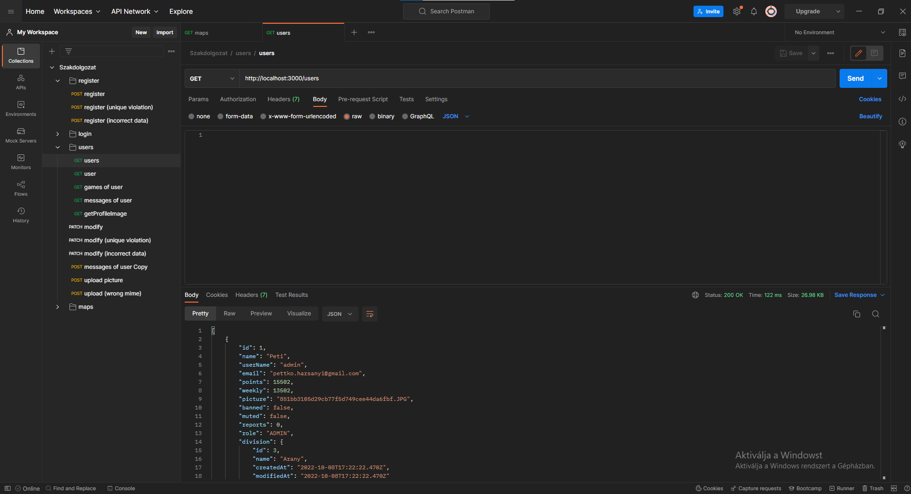

. ábra: tesztelés Postman-ben

## 3.3. Kliensoldal

A kliensoldali projektet az "npx create-react-app my-app" paranccsal inicializáltam, ami létrehoz egy Webpacken és Babelen alapuló kész projektet.

### 3.3.1. Komponensek

A kód karbantarthatósága érdekében kisebb komponensekből áll össze. Ezek az "src/components" mappán belül találhatóak. A bonyolultabbakat, amik alkomponenseket is tartalmaznak, azokat mappákban fogtam össze. A stílusokért felelős CSS fájlok ugyanitt az "src"-n belül a "css" mappában találhatók. Third-party CSS könyvtárat nem használtam, magam készítettem az összes arculatot.

Első dolgom volt elkészíteni az egyszerűbb oldalakat, ahol sem szerveroldali kommunikáció nincs, sem sok időt igénylő tervezői munka. Ilyen volt például a kezdőlap, a szabályok oldala.

A ranglétra oldal is csak kevés API kérést tartalmaz, ezért azt sem volt túl bonyolult elkészíteni, sokkal nagyobb feladat volt azonban a megragadó esztétika elkészítése.

A bejelentkezés és regisztráció oldala már nagyobb munka volt, itt alkalmazkodni kellett a backenden megírt logikához.

Miután be lehetett már jelentkezni egy felhasználóval, értelmét láttam elkészíteni a profil oldalt, ami szintén kevesebb háttérlogikát igényel, elvégre csak felhasználói adatokat kell lekérdezni, illetve azokat lehet módosítani.

A legtöbb API hívást feldolgozó Admin oldalt találtam a legnagyobb kihívásnak, mivel mind az adatbázisból érkező adatok megfelelő megjelenítésére, mind a módosítandó adatok helyes struktúrájára is figyelni kellett.

A játék komponens inkább csak a szokettel kommunikál, itt a legnehezebb feladat magának a játék logikájának az implementálása volt. Nem könnyítette meg a helyzetet, hogy egyszerre több játékos esetében is szinkronizáltan működjön a játék, ugyanúgy ahogyan egy játékos esetén kell helyesen működnie.

### 3.3.2. Kommunikáció a backenddel, proxy

Alkalmazásban a React Router 6.4.5-ös verzióját használtam, ami lehetővé teszi – korábbi verzióival ellentétben – hogy az adat betöltése még az UI megjelenése előtt megtörténjen. Más helyeken, ahol menet közben van adatlekérés, használtam az "axios" könyvtár függvényeit. Ezeket az "npm i axios" kóddal lehet telepíteni. Telepítés után indíthatunk hívásokat a REST-API felé.

Erre a módszerre volt szükség a profil módosításakor, az "axios.patch()" függvénnyel lehet értesíteni a szerveroldalt, hogy egy változtatást szeretnék eszközölni valamelyik felhasználó adatain. Ilyenkor a változtatni kívánt adatokon kívül a függvény paraméterébe egy "header"-t is el kell helyezni, ami azért szükséges, hogy a szerveroldal azonosítsa a felhasználót. A szerveroldal csak azt vizsgálja meg a nem "@AllowAnonymous()" annotációt tartalmazó útvonalakon, hogy a hívás tartalmazza-e ezt a JWT-t.

Azért, hogy elkerüljem a CORS irányelv alapján az adatok lekérdezésének tiltását, bevezettem egy proxyt a 3000-es portra.

### 3.3.3. A játék logikája, Redux

A játék implementálásában hatalmas segítséget nyújtott a React Redux, ami alkalmazások hatékony állapottartására szolgál.

A függőségek közé telepíteni a következő paranccsal lehet: "npm install react-redux"

A könyvtár köré rengeteg eszköz épül, amik segítik a fejlesztést. Ilyen például egy úgynevezett "logger", amit "middleware"-ként fel lehet telepíteni a Reduxhoz. Ez az "npm i redux-logger" paranccsal tehető meg. Ezek után minden változást egy nagyon strukturált módon követhetünk, a böngésző eszköztárának konzolos felületén.

További ilyen eszköz egy szintén a böngésző eszköztárába telepíthető kiegészítő, amit Redux Toolkitnek hívnak. Az "npm install @reduxjs/toolkit" paranccsal való telepítése és a middlewarekhez való hozzáadása után megjelenik a böngészőben. Egy nagyon intuitív felhasználói interfészt biztosít számunkra, nagyon jól megfigyelhető benne az adatok változása, időrendben követhetjük vissza akár a múltbeli változtatásokat is.

Reduxban minden az úgynevezett "store" köré épül. Erre lehet úgy tekinteni, mint egy globális térre, ahol az adatok tárolódnak. Minden változtatáskor a "store" felé intézünk egy "action"-t.

A toolkitben részletes nézetet lehet kapni egy adott "action"-ről:

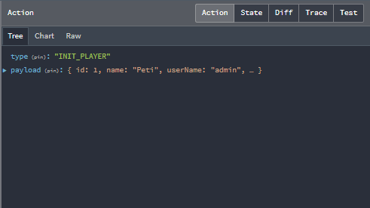

. ábra: Redux action

Akár válthatunk a "store" jelenlegi teljes állapotára is. Itt teljes állapot alatt a változás bekövetkezését követő állapotra gondolok. Hogy követhessük azt, hogy mi volt maga a változás, a "Diff" fülön megtehetjük ezt.

Amikor szeretnénk elküldeni egy változást, akkor az "action"-öket a "reducerek" kezelik le. A "reducerek"-ben lehet megadni, hogy milyen típusú "action"-nök esetén milyen változás történjen a "store"-ban.

Nagyon fontos megemlíteni, hogy egy adat változtatásakor nem az egész "store" tartalma változik, ugyanis egy "store"-t fel lehet bontani részekre.

Az alkalmazásban a következő fő részei vannak a "store"-nak:

1. actualPlayer
2. cards
3. map
4. messages
5. players
6. room

Az "actualPlayer" tárolja mindig az aktuális klienst, tehát önmagunkat. Akár csak egy REST-API-nál, itt is lehet módosítani, hozzáadni. Az "actualPlayer" egy objektum, ami eredetileg üres. Amikor belépünk egy szobába, akkor üres objektum helyett az aktuális játékos adataira inicializálódik. Játék közben, amikor a játékosok – "players" – adatain akarunk változtatni, akkor, hogy ne kelljen két külön "dispatch"-et indítani, megoldottam, hogy a játékosokra ható változtatás hasson az "actualPlayerre" is, persze csak abban az esetben, ha a módosítani kívánt játékos megegyezik az "actualPlayer"-rel. Ezt "id" alapján ellenőrzöm.

A "cards" tárolóba az összes kártya betöltődik, különböző alrészekbe, attól függően, hogy a kártya milyen típusú. Ebbe kerül a pakli és a húzott kártyák tömbje is, ami folyamatos változásban van a játék során. Amikor húzunk egy lapot, akkor az megegyezik a pakli legfelső lapjával. Ilyenkor a pakliból azt töröljük, a húzott lapokhoz meg hozzáadjuk, mindezt "dispatch"-el, egy "action"-t elküldve.

A map-be csak egy darab pálya kerül, méghozzá az adatbázisban szereplő pályák közül egy darab véletlenszerűen kisorsolt pálya, amin a játék lesz. A tárolásának azért van szerepe, mert játék során szükség van az eredeti pályának adataira is.

A "messages"-ben tárolódnak a játékosok által küldött üzenetek. Csodás lehetőség a Redux állapottartó képességeinek megmutatására, hogy azokat az üzeneteket, amiket a szoba létrehozásakor használt váróban küldenek a játékosok, viszont lehet látni a játékban, tehát továbbra is megmaradnak.

A "players" adattag kritikus a játék folyama során. Ez egy tömb, ami eleinte természetesen üres. A játékok váróba való csatlakozásakor egy "ADD_PLAYER" action kezdi el feltölteni ezt a tömböt, hasonlóan, ahogyan az "actualPlayer" objektum adatokkal való feltöltésekor is történt. Ilyenkor egy "player" rendelkezni fog a rá jellemző meta adatokkal, ezen felül ő is birtokosa lesz egy "map" objektumnak, amiben a már saját, általa gazdálkodott térkép adatai lesznek. Egy "isReady" logikai változó, ami a játékosok közötti szinkronizáció végett rendkívül fontos. Ez a kapcsoló minden egyes tevékenység után igazra változik, a játék csak akkor mehet tovább, amikor minden játékos "isReady" változója igazra változott. Ilyenkor minden játékosnak hamissá változik ezen változója, jelezvén, hogy újra szabad a tevékenység. A "gamePoints" adattag tárolja egy játékos jelenlegi játékban elért pontjait. Az "allStarsGot" egy játékos elért csillagait jelzi.  
A játék bizonyos részei ezen Redux-os állapottartásnak köszönhetően nagyon könnyen megoldható, például amikor térképet cserélnek a játékosok egy szörnykörben, akkor csak a "players" tömb egy eltolt játékosának adatait kell odaadni az "actualPlayer" objektumnak, mivel a megjelenítés az "actualPlayer" adatai alapján történik. Ilyenkor a térkép minden adata már az eltolt játékos adatával jelenik meg.

A "room" tartalmazza a szobára jellemző adatokat, így például a szoba kódját, a szoba vezetőjét, illetve azt, hogy a játék elkezdődött e már. Ez szinkronizáció szempontjából fontos, ugyanis a többi játékos úgy értesül a játék elindult létéről, hogy utóbbi logikai érték igazzá vált e.

A játékban a játékosok egész addig építgetik a blokkjaikat, amíg le nem telik a 4 évszak. Ezt úgy detektáltam, hogy minden évszaknak és minden húzott kártyának van időtartama. Amint a húzott kártyák időtartamának összege nagyobb, mint egy évszak időtartama, akkor jön egy újabb észak. Ha az utolsó téli évszak is lejár, akkor van vége a játéknak. Ilyenkor a kliensoldal elküldi a feltölteni kívánt adatokat a backend szervernek, ami lementi az adatbázisba azokat.

### 3.3.4. Szinkronizáció

A kliensek közötti szinkronizációt "action"-ök szinkronizálásával oldottam meg. Van egy "sync.js" nevű fájl, amiben definiáltam bizonyos "action"-öket. Ez egyfajta middlewareként működik, minden "dispatch"-eléskor lefut. Ha egy "action" típusa benne van a felsorolt "action"-ök között, akkor a kliensoldal kommunikál a szokettel, és ennek hatására ugyanez az "action" a többi játékos esetében is végbemegy. Csak azok az "action"-ök vannak felsorolva, ahol szeretném, hogy szinkronizáció történjen.

Tehát például, ha egy játékos adata módosul, mert mondjuk lerakott egy blokkot a térképének bizonyos pontjára, az a többi játékosnál is lefut, a "players" tömbjük megfelelő játékosánál szintén lerakódik ez a blokk az ő saját térképére.

Azonban ezzel az lenne a baj, hogy ha a szinkronizáció értelmében valaki kap egy "MODIFY_PLAYER" "action"-t, mondván, hogy változás történt az egyik játékosnak az adataiban, ezért nála is meg kell változtatni azt a játékost. Ha ő is változtatni akarná azt a játékost, ő is "MODIFY_PLAYER" akciót küldene, és így egy körkörös szinkronizációs hibába esne.

Ezt úgy oldottam meg, hogy ha valaki "MODIFY_PLAYER" "action"-t küld fel szinkronizáció gyanánt, akkor másnál már egy "MODIFY_PLAYER_LOCAL" "action" fusson le, ami viszont már nincsen felsorolva a szinkronizációt kioldó "action"-ök között, ezért ott lokálisan le tud futni a módosítás. A következő események hatására történik szinkronizáció:

1. ADD_PLAYER – Annak érdekében, hogy amikor valaki a váróhoz csatlakozik, ne csak a saját "players" tömbjébe adja hozzá magát, hanem a már ott levő játékosokéba is.
2. ADD_MESSAGE – Másnak is értesülnie kell az üzenetünk küldéséről.
3. MODIFY_PLAYER – Egy játékos módosításának hatására ez lesz elküldve, legyen az olyan eset, amikor saját magunkon változtatunk, vagy egy olyan, amikor a szörny kártya hatására egy másik játékos pályáján. Ilyenkor szeretnénk, ha a többi játékos is értesülne a változásról.
4. GAME_STARTED – Ahhoz, hogy a játék a többi játékos számára is elinduljon, ennek az "action"-nek a hatására szinkronizáció történik, a többi játékos "room" objektumának "gameStarted" logikai változója igaz lesz.
5. UNREADY_PLAYERS – Amennyiben minden játékos "isReady" változója igaz értéket vesz fel, akkor ezzel az eseménnyel lehet kioldani azt a szinkronizációt, ami minden játékosnál hamissá teszi az "isReady" mezőt, a további tevékenységek érdekében.
6. REMOVE_PLAYER – Az "ADD_PLAYER"-hez hasonló szinkronizációs esemény, ennek hatására mindenki "players" tömbjéből eltűnik az adott játékos. A játék nélküle folytatódik tovább.
7. GAME_FINISHED – A "GAME_STARTED" eseményhez hasonló "action", ami hatására a játék mindenkinél véget ér.
8. UPDATE_ROOM – Erre akkor van szükség, amikor egy szoba vezető kilép, és a szoba "leader" objektuma átváltozik az utána következő játékosra a "players" tömbben.
9. END_GAME - Nagyon hasonló a "GAME_FINISHED" "action"-höz, erre azonban a vendégjátékosoknak van szüksége, mert a pontok számukra itt kerülnek mentésre a későbbi adatbázisba való rögzítés miatt, ugyanis nekik először regisztrálniuk kell.

## 3.4. Socket.IO

A Socket.IO szervert az "npm install socket.io" kóddal telepítettem. A szerver sequelize.js-t használ az adatok tárolására.

A szoket szerver a 3030-as porton, fut, amit az "npm start" paranccsal lehet elindítani, vagy a dokumentáció elején bemutatott **start_socketio.bat** fájl elindításának útján.

Kliensoldalon készítettem egy "SocketApi" osztályt, ami gondoskodik a socket.io-hoz való csatlakozásról és a különböző események kezeléséről.

A szokethez csatlakozni kliensoldalon a "SocketApi" osztály "connect()" metódusával lehet. Ez a metódus beállítja a szoketet az "io()" függvény segítségével. A szerver érzékelve ezt, csatlakoztatja a szoketet.

Ezek után a szerver feliratkozik a szoket különböző eseményeire. A fontosabb események a következők:

1. create-room: ha egy ilyen esemény történik, akkor a szerver a tárolásra használt adatbázisban létrehoz egy szobát, ahova az ezt az eseményt kiváltó szoketet csatlakoztatja is. Visszatérésképpen a létrejött szoba azonosítóját küldi el a szoketnek.
2. join-room: ez az esemény a "create-room" megfelelője, ezt egy már létező szobához való csatlakozáskor használjuk. Különböző hibalehetőségek merülnek fel, amit a szerver kezel. Hiba lép fel, ha nincs a megadott szoba az adatbázisban vagy ha a kliens már a szobában tartózkodik. Amennyiben hiba nélkül lefut a program, akkor a szoketet csatlakoztatja az adott szobához, és a többi, szobában levő szoketet tájékoztatja arról, hogy egy játékos csatlakozott. Ilyenkor a csatlakozott játékos adatait is kiküldi a többi résztvevőnek, hogy aztán ők hozzáadhassák az illetőt saját állapotterükhöz.
3. leave-room: akkor történik, ha egy játékos kilép egy szobából, és nem szeretne több eseményről tájékozódni. Ilyenkor az adott szobából töröljük a megfelelő szoketet.
4. sync-state: csak akkor történik, amikor egy játékos létrehoz egy szobát. Ilyenkor a véletlenszerűen kisorsolt pályát és kártyákat szeretnénk a szerveren tudni, hogy amikor egy játékos csatlakozik, nála ugyan azok szerepeljenek.
5. sync-action: ez az az esemény, aminek hatására a többi szoketet lehet tájékoztatni arról, hogy valami "action"-t küldtünk. Ilyenkor a szobában lévő összes szoketnek elküldi az "action"-t. A "SocketApi" fel van iratkozva ennek az eseménynek a válaszüzenetére, ami "action-sent". Ez oldja ki a többi játékosnál is az esemény bekövetkezését.

# 4. Utószó

Azt gondolom, hogy a szakdolgozat remek lehetőség volt összefoglalni azokat a technológiákat, amiket egyetemi éveim során webfejlesztés témakörben szereztem. A kurzusok, amiket végeztem szóltak kliensoldali webprogramozásról, elvégeztem a szerveroldali webprogramozás után a full-stack webprogramozást, amikben mind 1-2 technológiát használtunk a félév során, viszont ilyen sokrétű alkalmazást csak most először, ezek egyesítésével volt szerencsém elkészíteni.

Legtöbb tapasztalatomat Horváth Győző webprogramozás kurzusain szereztem, amik rendkívül hasznosak voltak, nagyon tisztelem a tanárúr oktatási módját és tudását.

Szeretném hálásan megköszönni áldozatos munkáját és segítségét a konzulensemnek, Gyén Attilának, aki rengeteg szakmai tippel látott el a munkám során.

# 5. Hivatkozások

[1] - <https://nodejs.org/en/download/>

[2] - <https://curl.se/download.html>

[3] - <https://sqlitebrowser.org/dl/>